СЦЕНАРИИ

ПРОВЕДЕНИЯ

ЛАБОРАТОРНЫХ ЗАНЯТИЙ

ЧАСТЬ 1 Работы №№ 1 - 7

Лабораторный практикум
«Измерительные приборы»

Москва 2008

СОДЕРЖАНИЕ

Предисловие 3
Основные правила работы в лабораториях кафедры
общей физики 4
Правила построения и обработки графиков 8
Простые приборы для измерения длины 11
Измерение физических величин 16
Работа 1. Изучение амперметра и вольтметра 20
Работа 2. Изучение катетометра и сферометра 34
Работа 3. Определение термического коэффициента
линейного расширения твердых тел
с помощью оптиметра 45
Работа 4. Изучение монохроматора 55
Работа 5. Исследование собственных колебаний струны
методом резонанса 61
Работа 6. Исследование пропускательной и поглощательной
способностей стеклянных светофильтров
с помощью монохроматора МУМ-2 69
Работа 7. Изучение упругих свойств резины 80

ПРЕДИСЛОВИЕ

Лабораторный практикум «Измерительные приборы» содержит сценарии самостоятельной подготовки и проведения семи лабораторных работ, которые выполняются студентами МИФИ в первом семестре.
Физический практикум первого семестра ставит целью привить студентам навыки исследовательской работы, научить пользоваться современными измерительными приборами и аппаратурой, ознакомить с методами измерения различных физических величин. Большое значение придается также возможности самостоятельного наблюдения и изучения физических явлений и закономерностей.
Описание каждой работы содержит материал двух видов. Во-первых, описание измерительных приборов и методов измерений, которое дано подробно, поскольку в этой части учебное пособие должно дополнять учебник по курсу общей физики. Во-вторых, элементарное и краткое изложение некоторых понятий и закономерностей, необходимых для сознательного выполнения работы. При этом предполагается, что при подготовке к выполнению работы студент использует учебник по курсу общей физики.
На выполнение каждой работы студенту отводится четыре академических часа. К лабораторным занятиям студенты готовятся в часы их самостоятельной работы. Обработка результатов измерений и составление заключения о выполненной работе в случае необходимости также переносятся на время самостоятельных занятий.
В основу этой книги положен физический практикум, который создавался и совершенствовался на протяжении многих лет коллективом преподавателей и сотрудников кафедры общей физики МИФИ. Общую редакцию практикума осуществлял Э.А. Нерсесов. Данное издание выходит под редакцией С.А. Воронова и Э.А. Нерсесова.

ОСНОВНЫЕ ПРАВИЛА РАБОТЫ
В ЛАБОРАТОРИЯХ
КАФЕДРЫ ОБЩЕЙ ФИЗИКИ

I. На каждое лабораторное занятие студент должен приносить с собой:
1) лабораторный журнал (толстая тетрадь большого формата);
2) физический практикум, в котором приведено описание выполняемой лабораторной работы;
3) счетный прибор (калькулятор), на котором можно вычислять логарифмы и тригонометрические функции;
4) несколько листов миллиметровой бумаги, размер которых должен быть не меньше 18×14 см; желательный размер — 19×28 см;
5) ручку (с синими, фиолетовыми или черными чернилами);
6) карандаш (ТМ и М) и резинку;
7) линейку.
II. Студент обязан являться в лабораторию подготовленным. Подготовка к лабораторной работе производится в часы самостоятельных занятий и включает в себя следующее.
1. Тщательное изучение описания лабораторной работы по физическому практикуму и расширенное знакомство по учебнику с теоретическим материалом, необходимым для сознательного выполнения работы. В результате студент должен понимать физическую сущность явлений, которые будут изучаться в предстоящем эксперименте; ясно представлять, что и каким методом будет измеряться, как устроена и работает экспериментальная установка. Необходимо иметь представление о порядках тех величин, которые будут измеряться в процессе работы.
Подготовленность к работе можно считать удовлетворительной, если студент может самостоятельно ответить на контрольные вопросы, которыми заканчивается описание каждой работы.
2. Оформление лабораторного журнала:
а) на новой странице (правой) журнала должны быть написаны номер и название лабораторной работы;
б) на следующей странице (правой) необходимо выписать основные формулы теории, выделив те, по которым производится вычисление определяемых в лабораторной работе величин. Подготовить формулы для вычисления погрешностей (см.: Светозаров В.В. Основы обработки результатов измерений. М.: МИФИ, 1980).
Все записи в журнале выполняются аккуратно и выполняются ручкой на правой странице журнала (левая предназначается для выполнения расчетов). Следует писать достаточно свободно, оставляя место для возможных исправлений;
в) изобразить с помощью карандаша и линейки схему экспериментальной установки (основные блоки и узлы без лишних подробностей);
г) подготовить таблицы для записи экспериментальных данных.
Таблицы нужно чертить с помощью карандаша и линейки. Желательный размер клетки: 1,5×2,5 см.
Если в лабораторном практикуме изображен рекомендуемый вид таблицы, то она чертится для полного числа измерений (в практикуме обычно показана часть таблицы). Если в задании требуется выполнить измерения, но нет указаний на таблицу, то студент рисует таблицу самостоятельно. При этом следует обратить внимание на количество измерений и число измеряемых величин. Каждую таблицу желательно чертить на новой странице, оставляя место над таблицей (около 5 см) и под таблицей (около 10 см). Над таблицей — место для записи названий приборов и их характеристик: классов точности, полного числа делений шкалы и предела измерений шкалы, на котором производится измерение. Место под таблицей необходимо на случай, если потребуется выполнить дополнительные измерения. Если необходимо составить несколько таблиц или построить несколько графиков (рисунков), то их необходимо пронумеровать.
III. Порядок выполнения лабораторной работы.
1. Выполнение работы начинается с детального изучения установки. Необходимо записать заводские номера и технические характеристики всех приборов (класс точности, пределы измерений и т.д.), определить цену деления прибора. При этом не разрешается крутить ручки приборов, так как можно сбить настройку. Включать установку и приступать к измерениям можно только с разрешения преподавателя. Студент не допускается к выполнению работы, если:
а) не оформлена предыдущая работа;
б) имеется более одной несданной работы;
в) отсутствуют необходимые записи в лабораторном журнале;
г) студент не может удовлетворительно ответить на контрольные вопросы преподавателя.
2. Получив разрешение преподавателя студент приступает к выполнению работы, соблюдая правила техники безопасности.
3. Все записи необходимо делать только в лабораторном журнале и только ручкой. Использование дополнительных листков и карандаша для записи результатов измерений категорически запрещается.
4. Прежде чем приступить к серии измерений, обычно проводят прикидочные измерения. При этом проверяется соответствие хода экспериментальной зависимости теоретической (качественно), определяются пределы измерений, выполняется оценочный расчет искомых величин (на левой странице журнала). Если оценки совпадают с ожидаемыми, то выполняется основной эксперимент. Если нет совпадения, то следует проверить схему экспериментальной установки.
5. Данные основной серии записываются в таблицы. Запрещаются всякие черновые записи исходных данных. Запись отчетов производится в делениях шкалы измерительного прибора (без каких-либо пересчетов).
6. Если был записан ошибочный результат, то его следует аккуратно зачеркнуть.
7. Выполнив измерения, студент проводит расчет искомых величин и их погрешностей, строит указанные в заданиях графики.
8. Работа завершается написанием заключения, в котором указывается:
а) что и каким методом определялось;
б) окончательный результат измерений с указанием абсолютной и относительной погрешности (для доверительной вероятности 0,7). Пример записи: сопротивление проводника R = (50,2 ± 0,4) Ом, E = 0,8% (где 50,2 Ом — среднее значение сопротивления; 0,4 Ом — абсолютная погрешность, которая указывается с одной значащей цифрой, а для случая, когда первая значащая цифра 1, — с двумя; 0,8% — относительная погрешность);
в) краткое обсуждение полученных результатов (в том числе всех графиков) и анализ погрешностей. Полученные значения следует сравнить с известными табличными значениями измеряемых величин. После заключения следует оставить около страницы свободного места на случай его возможной переделки.
9. Если студент не успевает получить зачет по работе в день ее выполнения, то необходимо получить подпись преподавателя в журнале, подтверждающую выполнение работы. В этом случае оформление работы необходимо закончить во внеаудиторное время. Какие бы результаты не были получены, студент обязан написать заключение по работе к следующему занятию.

ПРАВИЛА ПОСТРОЕНИЯ
И ОБРАБОТКИ ГРАФИКОВ

Результаты измерений и вычислений во многих случаях удобно представлять в графическом виде. Приведем простейшие правила их построения и обработки.
Графики строятся на миллиметровой бумаге; размеры листа миллиметровки для графика не должны быть меньше половины страницы лабораторного журнала. На лист прежде всего наносятся координатные оси. Для независимой величины, как правило, выбирается ось абсцисс. На концах осей указываются обозначения физических величин и их размерности. Затем на оси наносятся масштабные деления так, чтобы расстояния между делениями составляли 1, 2, 5 единиц или эти цифры, умноженные на ${\text{10}}^{±n}$ ($n$ — целое число). Обычно порядок масштаба, т.е. ${\text{10}}^{±n}$, выносится на конец оси.
Точка пересечения осей не обязательно должна соответствовать нулю по одной или обеим осям. Начало отсчета по осям и масштабы следует выбирать так, чтобы:
1) кривая заняла все поле графика;
2) погрешности соответствовали нескольким мелким делениям;
3) углы касательной с кривой с осями были близки к 45° по возможности в большей части графика.
После выбора начала отсчета по осям и масштабов на лист наносятся экспериментальные точки. Их обозначают маленькими кружочками, треугольниками, квадратами и т.д. Затем от каждой точки вверх, вниз и вправо, влево откладываются отрезки, изображающие погрешности величин в масштабе графика. После этого строится собственно график, т.е. проводится плавная кривая так, чтобы она проходила по всем областям погрешностей возможно ближе к нанесенным точкам. Графики выполняются карандашом или тушью и вклеиваются в лабораторный журнал возле заключения.
В правом верхнем углу пишется название той зависимости, которая изображается графиком.
Исключение составляет градуировочный график (рис. 1), на котором точки соединяются последовательно прямыми линиями, так как при этом значения величины считаются точными, а график служит для отыскания промежуточных значений линейной интерполяцией.
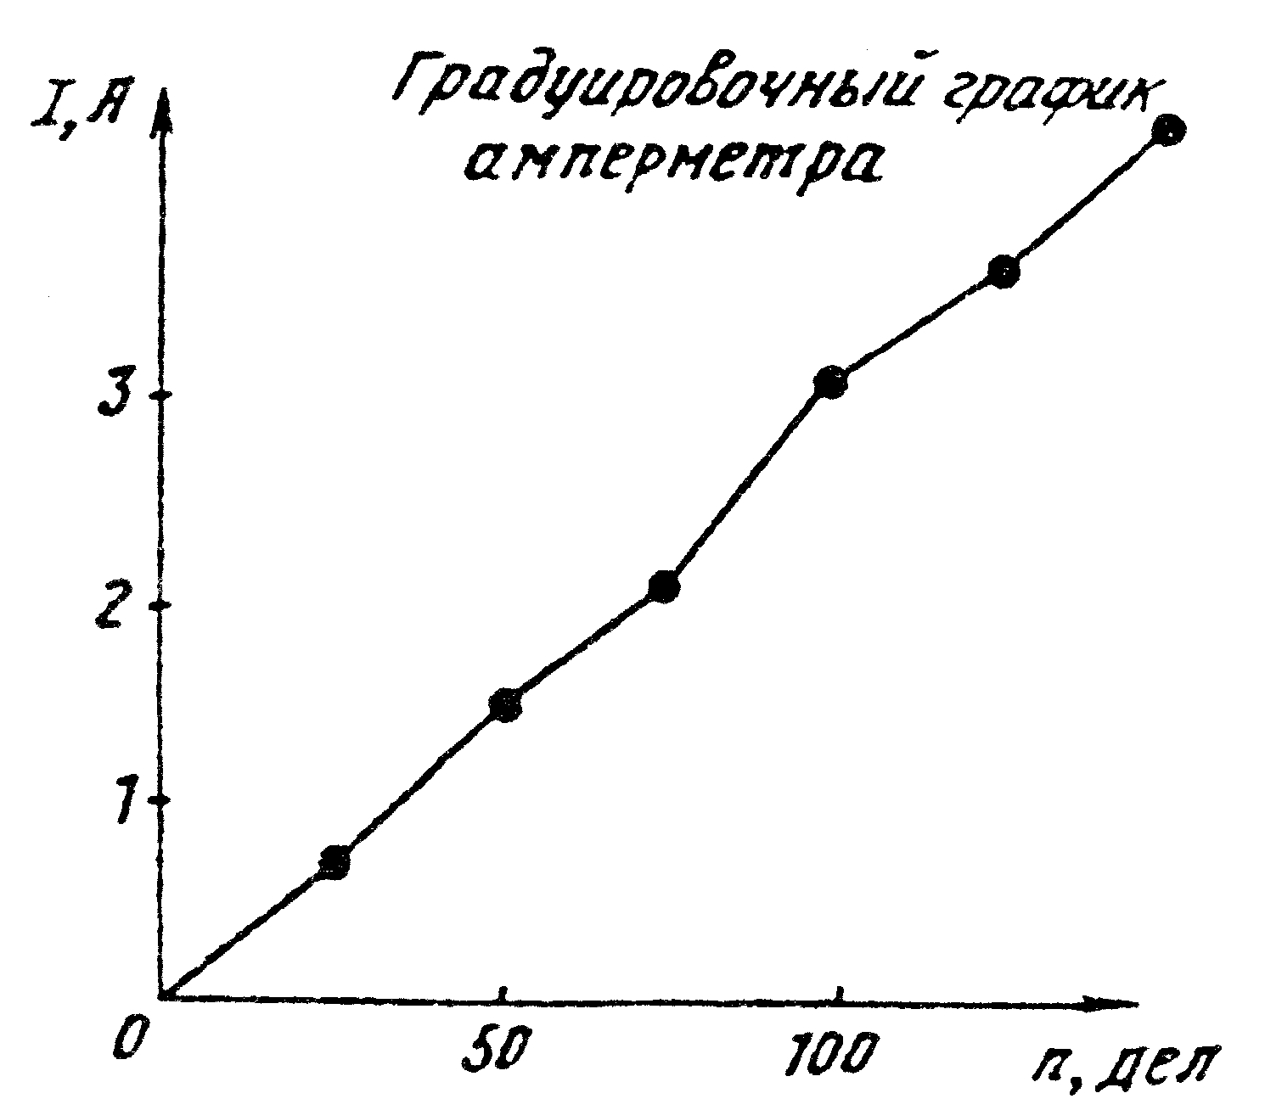

Рис.1
В экспериментах часто встречаются линейные зависимости двух величин $x$ и $y$:
$y=\text{kx}+b$,
где $k$ и $b$ — постоянные параметры.
График такой зависимости представляет собой прямую линию. Однако экспериментальные точки из-за различных погрешностей, как правило, не ложатся строго на одну прямую. Возникает задача проведения прямой, наилучшим образом согласующейся с экспериментом и тем самым позволяющей наиболее точно определить угловой коэффициент $k$. Во многих случаях именно величина этого коэффициента является основной целью эксперимента.
Достаточно хорошим для этой цели является метод парных точек. Пронумеруем экспериментальные точки последовательно (рис. 2), возьмем две из них, например 1 и 6, и проведем через них вспомогательную прямую. Она имеет угловой коэффициент:
$$k_{1}={\left(y_{6}−y_{1}\right)}/{\left(x_{6}−x_{1}\right)}\text{.}$$
Проведем еще несколько таких вспомогательных прямых через другие пары точек (2 и 7, 3 и 8 и т.д.). Определив их угловые коэффициенты, получим набор значений: $k_{1},k_{2},\text{.}\text{.}\text{.},k_{n}$. Среднее арифметическое этих чисел дает угловой коэффициент искомой прямой:
$$k=\frac{1}{n}\sum_{i=1}^{n}{k_{i}},$$
где $n$ — полное число взятых пар точек.
Точность определения $k$ будет наибольшей, если расстояние между парами точек для вспомогательных прямых превышает половину всего интервала значений величины $x$.
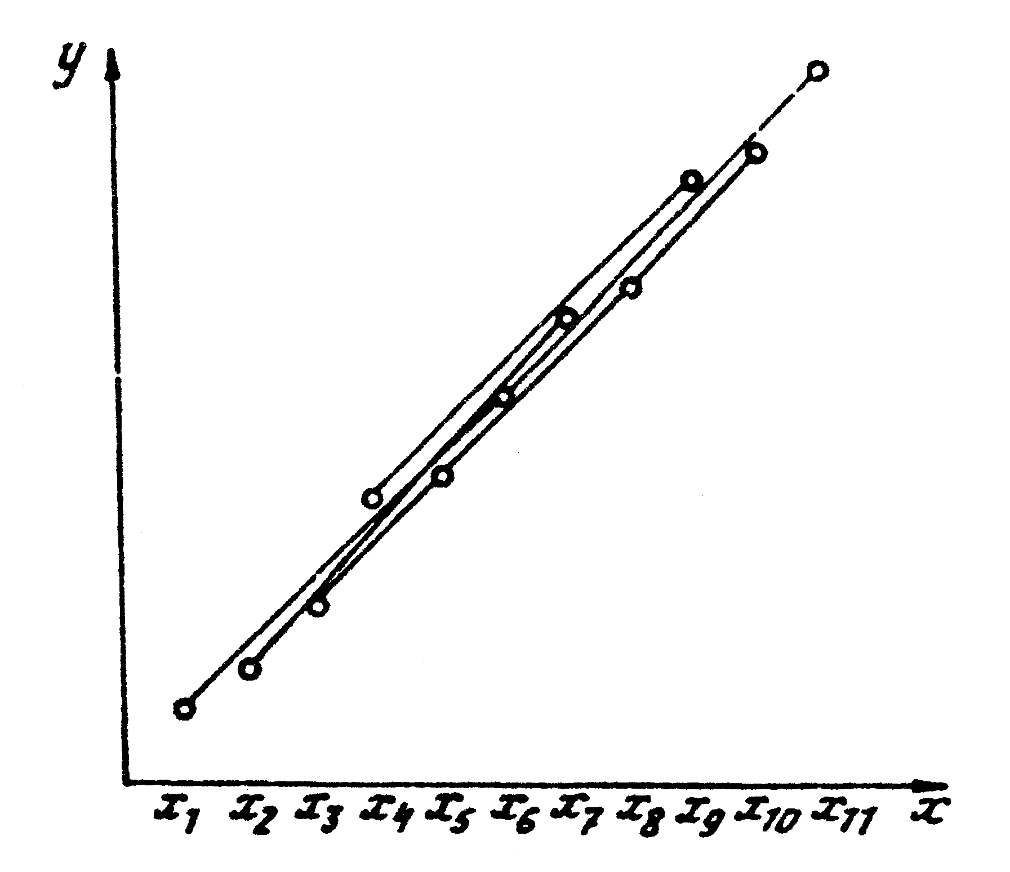

Рис.2
Для оценки погрешности $Dk$, найденного таким образом коэффициента $k$, достаточно использовать метод Корнфельда. В соответствии с этим методом погрешность $Dk$ находится по формуле
$$Dk={\left(k_{\text{max}}−k_{\text{min}}\right)}/2,$$
где $k_{\text{max}}$ и $k_{\text{min}}$ — соответственно наибольшее и наименьшее значения $k_{i}$. Общепринятой и более точной оценкой погрешности является среднеквадратичное отклонение среднего значения:
$$Dk=\sqrt{\frac{\sum_{i=1}^{n}{{\left(k_{i}−k_{\text{cp}}\right)}^{2}}}{n(n−1)}}\text{.}$$

ПРОСТЫЕ ПРИБОРЫ ДЛЯ ИЗМЕРЕНИЯ ДЛИНЫ

В современной науке и технике используется много разнообразных приборов для измерения длин с большой степенью точности. Некоторые из них имеются в нашем физическом практикуме. В ряде работ требуемая точность измерений длин сравнительно невелика. В этих случаях пользуются более простыми приборами: масштабной линейкой, штангенциркулем, микрометром. Ниже даются описания этих приборов и порядок работы с ними.
Единицей длины в Международной системе единиц, принятой в России, является метр. Определение метра дано в государственном стандарте (Международная система единиц ГОСТ9867-61): «Метр — длина, равная 1650763,73 длин волн в вакууме излучения, соответствующего переходу между уровнями $2p_{\text{10}}$ и $5d_{5}$ атома криптона-86»).
Масштабная линейка. В повседневной практике для измерения длины пользуются стальными масштабными линейками, разделенными на сантиметры и миллиметры. Первые несколько сантиметров часто имеют полумиллиметровые деления.
Глазомерная ошибка при отсчете по линейке составляет несколько десятых долей миллиметра. По этой причине при помощи линейки можно производить измерения с точностью $±$0,5 мм, т.е. с возможной максимальной ошибкой в 0,5 мм в большую или меньшую сторону. Для измерений с более высокой точностью применяют другие измерительные инструменты: штангенциркуль, микрометр и т.д.
Штангенциркуль состоит из прочной негнущейся масштабной линейки М, разделенной на сантиметры и миллиметры (рис. 3). В начале линейки укреплены неподвижные губки А и А'. По линейке перемещается движок Д, составляющий одно целое с губками Е и Е'. Эти губки параллельны губкам А и А' и могут подходить к ним вплотную. Движок можно закреплять в нужном положении винтом В.
В вырезе движка имеется скос С, край которого приходится против делений масштабной линейки. На нем нанесены деления несколько меньшего масштаба, чем деления основной шкалы. Это дополнение к масштабной линейке позволяет повысить точность измерений и является линейным нониусом.
Линейным нониусом называется небольшая дополнительная линейка, скользящая вдоль основной масштабной линейки. Шкала нониуса строится так, чтобы $m$ делений нониуса соответствовали $m−1$ делению основной шкалы. Обозначим цену деления основной шкалы через $x_{0}$, а шкалы нониуса — через $x$. Тогда очевидно, что $\text{mx}=\left(m−1\right)x_{0}$, откуда $x=x_{0}−{x_{0}}/m$.

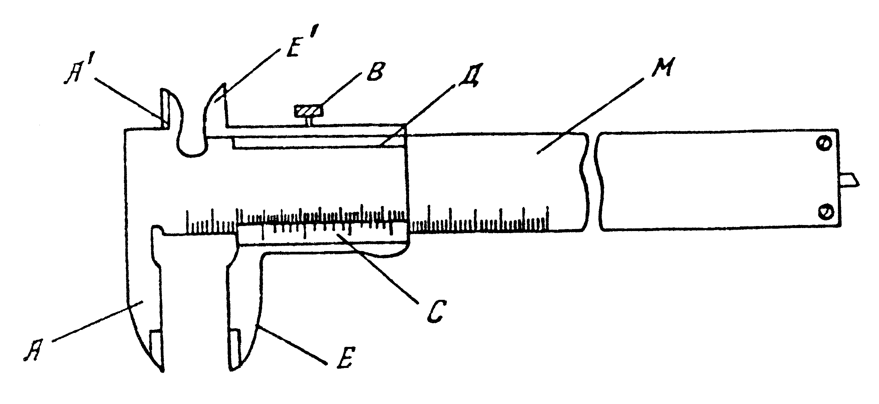
Рис.3

Разность между ценой деления основной шкалы и ценой деления нониуса $Dx=x_{0}−x={x_{0}}/m$ называется точностью нониуса.
Как следует из выражения для $Dx$, точность нониуса равна цене деления шкалы масштабной линейки, деленной на число делений нониуса. Ниже будет выяснено, что точность нониуса определяет максимальную погрешность отсчета по соответствующему измерительному прибору.
Положим для определенности $m=\text{10},$ а $x_{0}=1$ мм. Если совместить нулевое деление шкалы такого нониуса с нулевым делением основной шкалы, то 10-е деление нониуса окажется совмещенным с 9-м делением масштабной линейки. При этом 1-е деление нониуса не дойдет до 1-го деления линейки на 0,1 мм, 2-е деление нониуса не дойдет до 2-го деления на 0,2 мм и т.д. (рис. 4, а). Сдвинув нониус так, чтобы 1-е деление совпало с 1-м делением линейки, мы создадим между нулевыми делениями обеих шкал расстояние 0,1 мм; совместив друг с другом вторые деления обеих шкал, увеличим расстояние между нулевыми делениями до 0,2 мм. Вообще, совместив $n$-е деление шкалы нониуса с $n$-м делением основной шкалы, начало отсчета сдвинется относительно начала основной шкалы на $n$ десятых долей миллиметра (рис. 4, б).
При совмещении $n$-го деления нониуса с $\left(k+n\right)$-м делением масштабной линейки начала шкалы нониуса окажется между $k$-м и $\left(k+1\right)$-м делениями основной шкалы (рис. 4, в). При этом сдвиг начала нониуса относительно $k$-го деления основной шкалы будет, очевидно, составлять $n$ десятых долей миллиметра (в общем случае $nDx$). Отсюда вытекает следующее правило отсчета длины с помощью нониуса: измеряемая длина $l$ равна числу содержащихся в ней целых делений основного масштаба $\left({\text{kx}}_{0}\right)$, сложенному с точностью нониуса, умноженной на номер $n$ его деления, совпадающего с одним из делений основного масштаба: $l={\text{kx}}_{0}+n\left({x_{0}}/m\right)$.

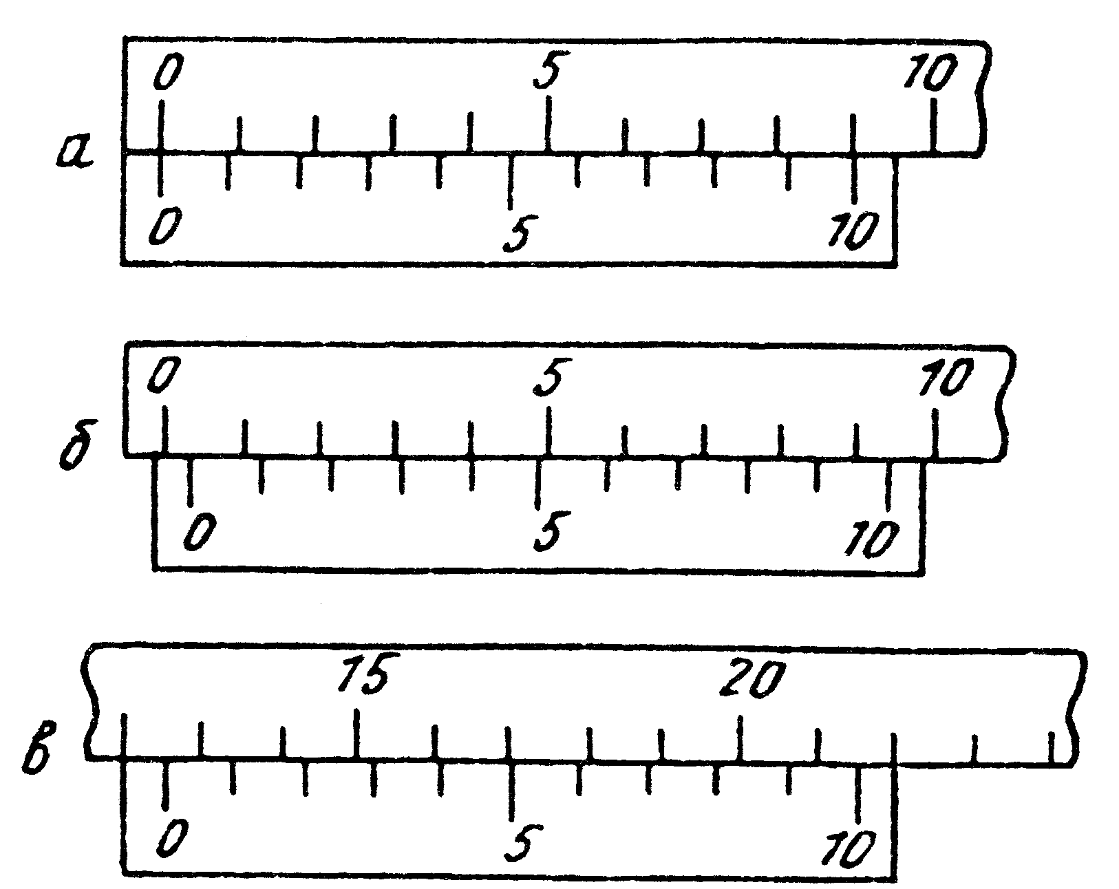

Рис.4

Шкалы штангенциркуля наносятся таким образом, что при сдвинутых губках нуль шкалы нониуса и нуль основной шкалы совпадают. При измерении шкалы штангенциркулем предмет помещают между губками, которые сдвигают до соприкосновения с предметом и закрепляют их в таком положении зажимным винтом В; затем производится отсчет длины с помощью нониуса. Губки А'Е' служат для измерения внутренних размеров предметов.
Микрометр представляет собой массивную стальную скобу (рис. 5), на концах находятся друг против друга неподвижный упор А и микрометрический винт В. Винт вращается во втулке, вдоль которой снаружи нанесена шкала с делениями через 0,5 мм. Шаг винта обычно бывает равен 0,5 мм. На винт насажен барабан С, край которого при вращении винта перемещается относительно шкалы, нанесенной на втулке. По краю барабана нанесена шкала, подразделяющая окружность барабана на 50 равных делений. На конце винта имеется приспособление Тр для вращения, называемое трещеткой. Вращение передается от трещетки к винту посредством трения, вследствие чего при достижении определенной силы нажима винта на упор или на измеряемый предмет дальнейшее вращение винта прекращается.
Если винт и упор привести в соприкосновение с помощью трещетки, край барабана придется против нулевого деления шкалы, нанесенной на втулке, а нулевое деление шкалы барабана совпадает с продольной чертой, нанесенной на втулке. Если затем повернуть винт на один оборот, то между винтом и упором образуется просвет в 0,5 мм. При этом нулевое деление шкалы барабана снова совпадает с чертой на втулке, край же барабана окажется против первого полумиллиметрового деления шкалы, нанесенной на втулке. Если бы винт был повернут не на полный оборот, а лишь на одно деление барабана (т.е. на 1/50 часть оборота), то просвет между винтом и упором составил бы всего 0,01 мм.

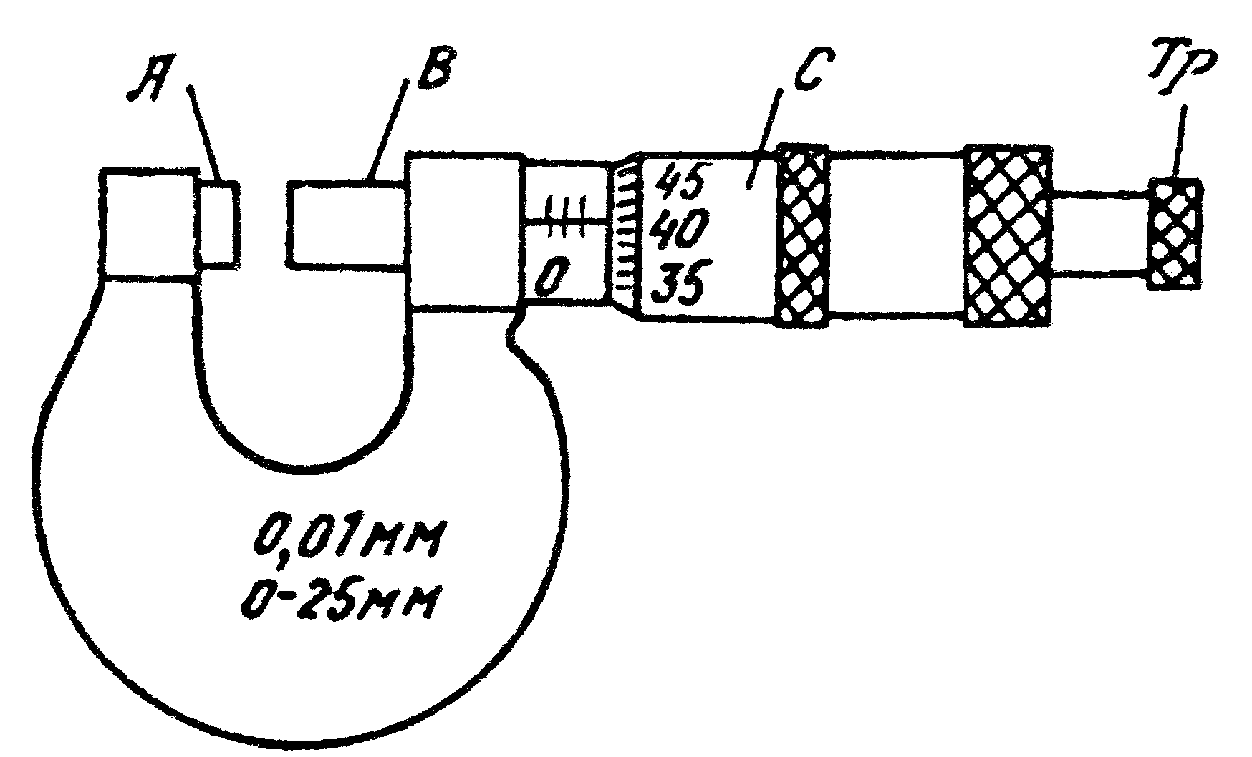
Рис.5

При работе с микрометром измеряемый предмет зажимается с помощью трещетки между упором и винтом, после чего по шкале втулки отсчитывается целое или полуцелое число миллиметров; к этому отсчету должно быть добавлено число сотых долей миллиметра, отсчитанное по шкале барабана. Из сказанного следует, что точность отсчета по микрометру составляет 0,01 мм.
На рис. 6 изображено для примера положение барабана, соответствующее длине 3,67 мм. Как видно из рисунка, для удобства отсчета миллиметровые и лежащие между ними полумиллиметровые деления шкалы втулки нанесены по разные стороны черты, по которой делается отсчет по шкале барабана.

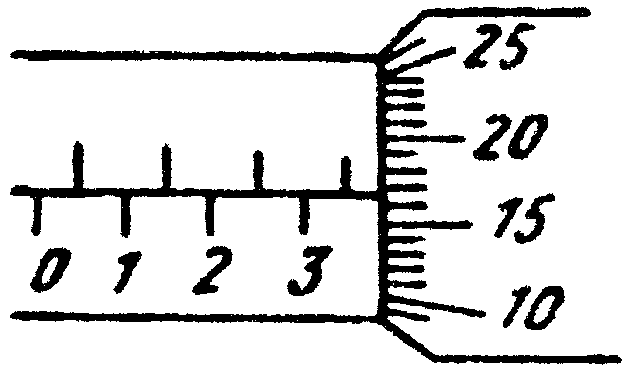

Рис.6
Прежде чем приступать к измерениям с помощью микрометра, нужно убедиться в том, что при доведении винта до упора с помощью трещетки получается по обеим шкалам нулевой отсчет.
Необходимо иметь в виду, что правильный результат можно получить лишь в том случае, если измеряемый предмет зажимается с помощью трещетки.

ИЗМЕРЕНИЕ ФИЗИЧЕСКИХ ВЕЛИЧИН

Следует помнить, что всякое измерение дает результат, лишь приближенный к истинному значению определяемой величины. Причина этого обусловлена неточностью измерительных приборов, несовершенством измерительной процедуры и флуктуациями самой измеряемой величины. За истинное значение принимается среднестатистическое значение измеряемой величины, которое в идеале может быть получено в результате усреднения бесконечного числа измерений этой величины, при использовании абсолютно точных приборов.
В реальных экспериментах для определения физической величины обычно проводят серию измерений, т.е. выполняется $n$ измерений этой величины $(n³3)\text{.}$ В результате этого получается $n$ значений: $x_{1},x_{2},\text{.}\text{.}\text{.},x_{n}\text{.}$ По этим данным находится среднее значение $x>$ и погрешность среднего $Dx\text{.}$ Окончательный результат записывается так:
Название физической величины A=($x>$$±Dx$) размерность;
$$E_{A}=dx,$$
где $E_{A}$ — относительная погрешность среднего значения величины A, которая определяется по формуле:
$$dx=\frac{Dx}{x>}\text{100}\text{\%}\text{.}$$
Среднее значение определяется по формуле:
$$x\text{>=}\frac{x_{1}+x_{2}+\text{.}\text{.}\text{.}+x_{n}}{n}\text{.}$$
В качестве погрешности $Dx$ обычно указывается так называемая стандартная погрешность $s$, для которой доверительная вероятность того, что истинное значение $x$ лежит в пределах доверительного интервала: $\left(x\text{>-}s\right)$ — $\left(x\text{>+}s\right)$, равна приблизительно α = 0,7. Это означает, что если проделать 1000 таких же серий измерений, то приблизительно для 700 серий истинное значение $x$ окажется в пределах указанного доверительного интервала, а для остальных случаев — вне его.
Погрешность разброса является среднеквадратичной погрешностью среднего значения $x$ и определяется по формуле:
$s$_{разб}$=\sqrt{\frac{\sum_{i=1}^{n}{(x_{i}\text{-<}x>)^{2}}}{n(n−1)}}\text{.}$
Приборная погрешность определяется как максимальная из двух: погрешности показаний $s$_{показ} и погрешности отсчета $s$_{отсч}:
$s$_{пр} $=\text{max}$($s$_{показ}, $s$_{отсч}).
Погрешность показаний определяется по предельной приборной погрешности ${Dx}_{m}$ по формуле:
$s$_{показ}$=\frac{{Dx}_{m}}{3}\text{.}$
Предельная приборная погрешность ${Dx}_{m}$ приводится в паспортных данных и связана с классом точности прибора $g$.
Погрешность отсчета определяется ценой деления шкалы $l_{n}$ и вычисляется по формуле:
$s$_{показ}$=\frac{1}{3}\frac{l_{n}}{2}\text{.}$
У цифровых приборов погрешность отсчета отсутствует.
Иногда для определения доверительных интервалов используют простейший метод, при котором в качестве доверительного выбирается интервал в пределах от минимального до максимального результата измерений:
$$x\text{>-}Dx=x_{\text{min}},$$
$$x\text{>+}Dx=x_{\text{max}},$$
Тогда
$$Dx=\frac{x_{\text{max}}−x_{\text{min}}}{2}\text{.}$$
В теории доказывается, что соответствующая доверительная вероятность определяется числом измерений $n$ в серии:
$$α=1−{\left(\frac{1}{2}\right)}^{n−1}\text{.}$$
Заканчивая рассмотрение общих положений, отметим, что погрешность сама определена неточно (с некоторой погрешностью). Поэтому погрешность записывают обычно с точностью до одной значащей цифры, если первая значащая цифра не единица.
Пример неправильной записи: ± 0,084; ± 0,30. Здесь в обоих случаях записано по две значащие цифры: 84 и 30.
Пример правильной записи: ± 0,08; ± 0,3.
В случае, если первая значащая цифра 1, то указывается две значащих цифры. Пример: ± 0,14 (а не ± 0,1).
Результат измерений округляется так, чтобы последняя цифра результата соответствовала последней цифре погрешности.
Пример неправильной записи:
Длина стержня $l$= (10,83 ± 0,4) мм.
Пример правильной записи:
Длина стержня $l$= (10,8 ± 0,4) мм.
Заметим, что в промежуточных расчетах полезно сохранять один лишний знак, который при окончательной записи устраняется.
Был рассмотрен расчет погрешности для результата прямых измерений, т.е. измерений, выполняемых непосредственно с помощью приборов. При так называемых косвенных измерениях искомая величина не измеряется, а вычисляется по результатам измерений других величин, связанных с искомой определенной математической зависимостью.
Пусть необходимо определить величину Z, которая является функцией величин $a,b,c$ и т.д., каждая из которых определена соответствующей стандартной погрешностью: $s_{a},s_{b},s_{c},\text{.}\text{.}\text{.}:$
$$z=z(a,b,c,\text{.}\text{.}\text{.})\text{.}$$
Сначала вычислим значение:
$$z=z(<a>,<b>,<c>,\text{.}\text{.}\text{.})\text{.}$$
В качестве погрешности $Dz$ возьмем стандартную погрешность $s_{z}\text{.}$ Напомним, что доверительная вероятность того, что истинное значение лежит в пределах доверительного интервала $(<z\text{>-}s_{z})$— $(<z\text{>+}s_{z})$ равна α ≈ 0,7. Стандартная погрешность $s_{z}$ определяется по формуле:
$s_{z}=\sqrt{{\left(\frac{¶z}{¶a}s_{a}\right)}^{2}+{\left(\frac{¶z}{¶b}s_{b}\right)}^{2}+{\left(\frac{¶z}{¶c}s_{c}\right)}^{2}+\text{.}\text{.}\text{.}}$,
где $\frac{¶z}{¶a},\frac{¶z}{¶b},\frac{¶z}{¶c}$ — частные производные функции Z по соответствующим переменным $a,b,c\text{.}$ При вычислении $\frac{¶z}{¶a}$ производная $z$ по параметру $a$ вычисляется обычным способом, при условии, что все параметры, кроме $a$, считаются постоянными. Аналогично и для других переменных.
Часто в практических расчетах формула для стандартной погрешности $s_{z}$ допускает упрощение в двух предельных случаях. Причиной служит то, что при определенных условиях можно сократить число слагаемых, входящих в сумму под знаком радикала. Пусть, например, искомая величина z является функцией двух величин a и b: $z=z(a,b)\text{.}$ Допустим, что вычисления частных погрешностей дали следующий результат: $(¶z/¶a)s_{a}=1,0$ и $(¶z/¶b)s_{b}=0,3\text{.}$ По приведенной выше формуле имеем
$$s_{z}=\sqrt{(1,0)^{2}+(0,3)^{2}}=\sqrt{1,0+0,\text{09}}»1,\text{04}\text{.}$$
Поскольку в оценке $s_{z}$ нет смысла оставлять три значащих цифры, окончательный результат для $s_{z}$≈ 1,0. Таким образом, в рассматриваемом примере погрешность величины b не дает практически никакого вклада в погрешность z. Вообще, при вычислении $s_{z}$ можно отбрасывать частные погрешности величин, значения которых не превышают 1/3 от максимальной.
Другой предельный случай возникает тогда, когда частные погрешности всех величин a, b, c, ... сравнимы по величине:
$$\left|(¶z/¶a)s_{a}\right|»\left|(¶z/¶b)s_{b}\right|»K$$
В этом случае оценку стандартной погрешности $s_{z}$ можно производить по упрощенной формуле
$$s_{z}»\sqrt{n}\left|(¶z/¶a)s_{a}\right|,$$
где n — число слагаемых в сумме под знаком радикала.

Р а б о т а 1

ИЗУЧЕНИЕ АМПЕРМЕТРА И ВОЛЬТМЕТРА

Цель: изучение основных электроизмерительных приборов и методики измерений с помощью этих приборов.

Введение

Для различных измерений в цепях переменного и постоянного тока в лабораторной практике используются так называемые электроизмерительные приборы.
Эти приборы классифицируются по роду измеряемой величины: амперметры (миллиамперметры, микроамперметры), вольтметры (милливольтметры, микровольтметры), ваттметры, омметры и т.д. В данной работе изучаются первые два типа приборов: амперметр и вольтметр.
Амперметр, служащий для измерения силы тока в цепи, включается в цепь последовательно. Вольтметр, предназначенный для измерения напряжения на участке цепи, подключается параллельно к этому участку.
При включении эти приборы не должны вносить изменений в электрическую цепь, чтобы не изменять величины измеряемых токов и напряжений. Это значит, что амперметр должен обладать малым сопротивлением, а вольтметр — большим по сравнению с сопротивлением цепи или ее участка.
Основными характеристиками электроизмерительных приборов являются: система, класс точности, пределы измерений и чувствительность к измеряемой величине. Они обозначаются на шкале прибора условными знаками.

Системы приборов

Электроизмерительный прибор состоит из подвижной и неподвижной частей. По величине перемещения подвижной части судят о величине измеряемого тока, напряжения, мощности и т.д.
В зависимости от принципа действия измерительного механизма различают системы: магнитоэлектрическую, электромагнитную, электродинамическую, электростатическую и т.д.
Системы наиболее употребительных приборов приведены в табл. 1.
Рассмотрим более подробно первые две системы.
Работа приборов магнитоэлектрической системы основана на взаимодействии поля постоянного магнита и подвижной катушки, по которой протекает измеряемый ток.

Таблица 1

№ п/п | Система прибора | Условное обозначение  системы по шкале
1 | Магнитоэлектрическая | 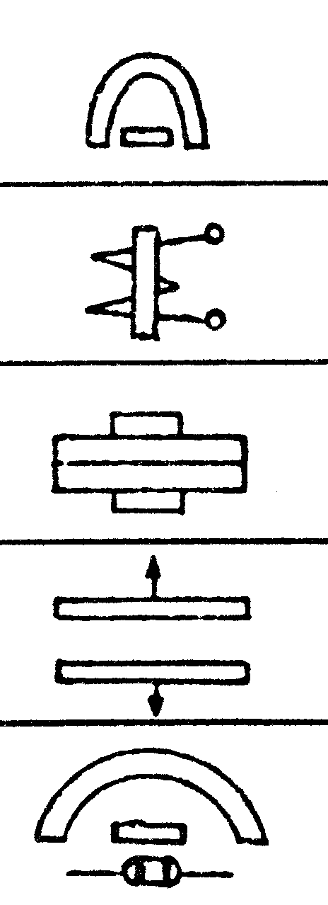
2 | Электромагнитная
3 | Электродинамическая
4 | Электростатическая
5 | Электронная

На рис.7 схематически показано устройство наиболее распространенного вида магнитоэлектрического прибора. Сильный постоянный магнит 1 скреплен с магнитопроводом 2 и полюсными наконечниками 3. Между полюсными наконечниками укреплен цилиндрический сердечник 4. Подвижная катушка (рамка) 5 из тонкого медного или алюминиевого провода намотана на легкий алюминиевый каркас.
На оси подвижной части укреплена стрелка, конец которой перемещается по шкале прибора. Для создания противодействующего момента и одновременно для подвода тока в обмотку рамки служат две спиральные пружины.
Так как угол поворота катушки $α$ пропорционален току $I$, чувствительность магнитоэлектрических приборов постоянна и шкала их равномерна.
Достоинством приборов магнитоэлектрической системы являются: высокая чувствительность к измеряемой величине; высокая точность (класс точности до 0,005); малое собственное потребление мощности; малая чувствительность к внешним магнитным полям.
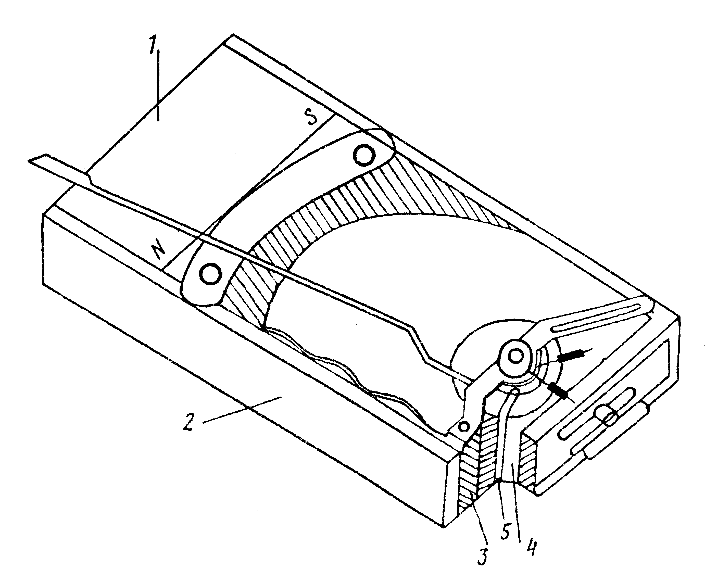
Рис. 7

К недостаткам магнитоэлектрических приборов можно отнести возможность применения их только в цепях постоянного тока.
В приборах электромагнитной системы в неподвижной катушке, по которой протекает измеряемый ток, создается магнитное поле. В это магнитное поле втягивается, поворачиваясь на оси, ферромагнитный сердечник, намагничиваемый этим же полем.
Угол поворота сердечника $α$ пропорционален квадрату силы измеряемого тока. Так как $α»I^{2}$, то: а) приборы электромагнитной системы могут применяться в цепях постоянного и переменного тока (преимущественно в цепях переменного тока); б) шкала прибора неравномерна, сильно сжата в начальной части.
Достоинством приборов электромагнитной системы могут считаться: простота и надежность конструкции; небольшое собственное потребление мощности.
К недостаткам приборов этой системы следует отнести: невысокую чувствительность к измеряемой величине; относительно низкую точность (класс точности до 1,0); большую чувствительность к внешним магнитным полям.
Некоторые условные обозначения на шкалах приборов представлены в табл. 2.

Таблица 2

Защита от внешних магнитных полей | 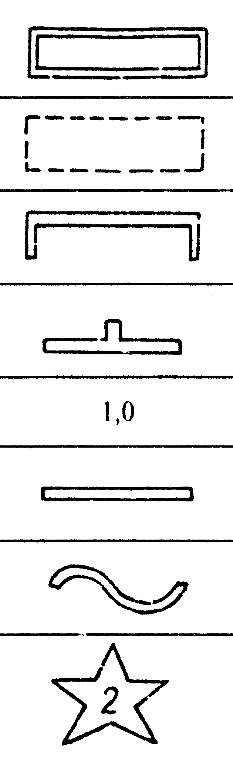
Защита от внешних электрических полей
Горизонтальное положение прибора
Вертикальное положение прибора
Класс точности | 1,0
Прибор для измерения в цепи постоянного тока
Прибор для измерения в цепи переменного тока
Испытательное напряжение изоляции между
электрической цепью прибора и корпусом, в кВ

Класс точности

Если обозначить истинное неизвестное нам значение измеряемой величины через $X$, показание прибора — через $x$, то абсолютной погрешностью показаний прибора называется разность
$Dx=X−x,$ (1.1)
относительной погрешностью — отношение (в процентах)
$E_{x}=±({Dx}/x)\text{100}\text{\%}\text{.}$ (1.2)
Государственными стандартами чаше всего нормируется приведенная погрешность. Согласно ГОСТ 1845-59 электроизмерительные приборы по степени точности делятся на восемь классов точности: 0,05; 0,1; 0,2; 0,5; 1,0; 1,5; 2,5; 4,0. Класс точности определяет наибольшее допустимое значение приведенной погрешности $g,$ определяемой по формуле
$g=±({Dx}/{x_{m}})\text{100}\text{\%,}$ (1.3)
где $x_{m}$ — максимальное значение показаний прибора (предел измерений); $Dx$— максимальная допустимая абсолютная погрешность, принимаемая одинаковой для всех точек шкалы.
Пример. Милливольтметром со шкалой до 50 мВ, имеющим класс точности 0,5; измерено напряжение 5,0 мВ. Максимальная абсолютная погрешность при измерениях любого напряжения в пределах от 0 до 50 мВ равна
$DV={\left({gV}_{m}\right)}/{\text{100}}\text{\%}=$± (0,5 мВ)/ 100% = ± 0,25 мВ.
Следовательно, относительная погрешность измерения
$$E_{V}={\left({DV}/V\right)}/{\text{100}}\text{\%}=±(0,{\text{25}}/{5,0})/{\text{100}}\text{\%}=±5\text{\%}\text{.}$$
Как следует из определения класса точности, $E_{x}³g$. Поэтому при работе с электроизмерительными приборами следует подбирать такие режимы измерений, при которых показания приборов приходились бы на вторую половину шкалы: это обеспечит меньшую относительную погрешность результата. Так, если в рассмотренном примере воспользоваться милливольтметром со шкалой на 10 мВ даже более низкого класса точности (например, равного 1,5), то абсолютная погрешность
$DV={\left({gV}_{m}\right)}/{\text{100}}\text{\%}=$± (1,5% · 10 мВ) / 100% = ± 0,15 мВ,
а относительная погрешность
$$E_{V}={\left({DV}/V\right)}/{\text{100}}\text{\%}=±(0,{\text{15}}/{5,0})/{\text{100}}\text{\%}=±3\text{\%}\text{.}$$
Следует иметь в виду, что приведенное выше определение класса точности электроизмерительного прибора не применимо ко всевозможным магазинам: магазинам сопротивлений, емкости, индуктивности и т.д. Для всех этих приборов класс точности определяет абсолютную погрешность соответствующей величины, набранной на магазине.
Пример. На магазине сопротивлений Р33, имеющим класс точности 0,2, набрано сопротивление 1,5 кОм. Абсолютная погрешность величины этого сопротивления
$DR={\left(gR\right)}/{\text{100}}\text{\%}=$± (0,2% · 1,5 кОм) / 100% = ± 3,0 Ом.

Пределы измерений

Значение измеряемой величины, при котором стрелка прибора отклоняется до конца шкалы, называется пределом измерения этого прибора.
Электроизмерительные приборы могут иметь несколько пределов измерений (так называемые многопредельные приборы). Необходимо помнить, что при измерениях таким прибором на различных пределах цена деления будет различна, поэтому необходимо уметь определить цену деления.
Цена деления прибора равна доле измеряемой величины, соответствующей одному делению шкалы прибора.
Пример. Амперметр имеет два предела измерения: 15 и 30 А. Шкала прибора имеет 150 дел. Цена деления для предела 15 А равна 0,1 А/дел., для предела 30 А — 0,2 А/дел.

Чувствительность

Чувствительностью электроизмерительного прибора называется отношение линейного или углового перемещения указателя к измеряемой величине, вызвавшей это перемещение, т.е.
$S=n/x$,
где $n$ — угловое или линейное перемещение, которое может измеряться в линейной или угловой мере или, в частности, в делениях шкалы; $x$ — измеряемая величина.
Пример. При измерении тока, равного 2,5 А, указатель прибора изменил свое положение на 50 дел. Следовательно, чувствительность прибора по току
$S_{I}={\text{50}}/{2,5}=\text{20}$ дел./А.

Шунты и дополнительные сопротивления

Электроизмерительные приборы часто имеют несколько пределов измерений. Это достигается использованием шунтов (для амперметров) и дополнительных сопротивлений (для вольтметров).
Шунтом называется сопротивление, подключаемое параллельно к амперметру (рис. 8).
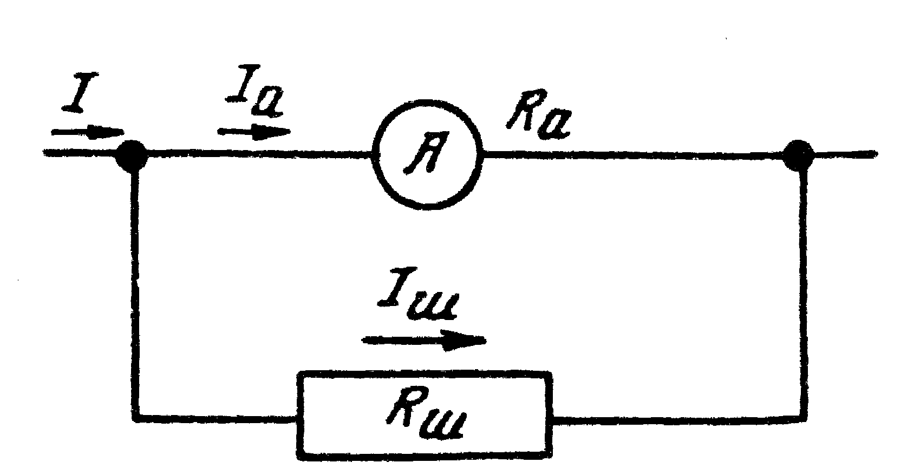

Рис.8

При шунтировании только часть тока $I_{}$ от измеряемого $I$ ответвляется в прибор и непосредственно измеряется. Остальной ток $I_{ù}$ идет через шунт.
Пусть надо измерить ток $I$, в $n$ раз больший, чем максимально допустимый через прибор ток $I_{}$. Внутреннее сопротивление амперметра $R_{}$ известно. Определим, пользуясь законом Ома, сопротивление необходимого шунта $R_{ù}$.
Падения напряжения на амперметре и шунте одинаковы, так как они соединены параллельно:
$I_{ù}R_{ù}=I_{}R_{}$.
Кроме того,
$$I=I_{}+I_{ù};I/{I_{}}=n\text{.}$$
Из этих уравнений находим
$R_{ù}={R_{}}/(n−1)\text{.}$ (1.4)
Следовательно, для расширения предела измерения амперметра в $n$ раз необходимо, чтобы сопротивление шунта было в $n−1$ раз меньше сопротивления прибора.
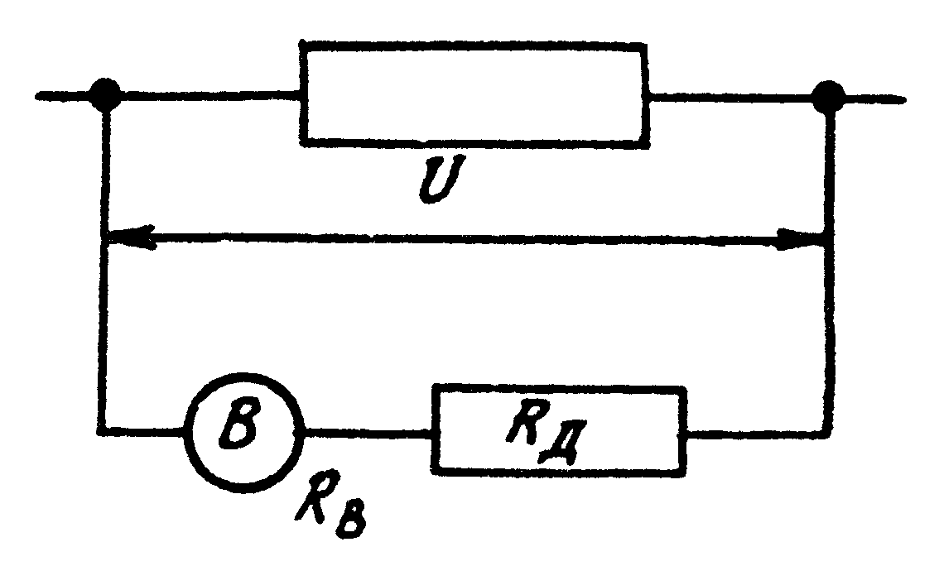

Рис.9
В качестве вольтметра может быть использован любой электроизмерительный прибор, проградуированный в единицах напряжения и включаемый параллельно участку цепи, на концах которого измеряется напряжение (рис. 9).
Дополнительным сопротивлением $R_{}$ называется сопротивление, подключаемое последовательно к вольтметру для увеличения его предела измерений.
Пусть измеряемое напряжение $V$ в $n$ раз больше, чем максимальное допустимое напряжение $V_{}$ на вольтметре. Тогда (см. рис. 9) можно так подобрать $R_{}$, чтобы падение напряжения на нем было равно $V_{}=V−V_{}$.
Поделив это уравнение на $V_{}$ и учтя, что через вольтметр и дополнительное сопротивление идет один и тот же максимально допустимый для вольтметра ток $I_{\text{max}}$, получим
$${V_{}}/{V_{}}=R_{}{I_{\text{max}}}/{R_{}}I_{\text{max}}=V/{V_{}}−1=n−1\text{.}$$
Откуда
$R_{}=(n−1)R_{}\text{.}$ (1.5)
Следовательно, для измерения предела измерений вольтметра в $n$ раз надо подключить к нему последовательно дополнительное сопротивление, в $n−1$ раз большее внутреннего сопротивления вольтметра. В данной работе в качестве дополнительного сопротивления используется магазин сопротивлений.

Задание 1

Ознакомление с электроизмерительными приборами

Изучить приборы, находящиеся на рабочем месте: амперметр, вольтметр, милливольтметр (он же миллиамперметр), выпрямитель, реостат и магазин сопротивлений.
Данные вольтметра, амперметра и милливольтметра занести в табл. 3. Если прибор многопредельный, то для каждого предела измерений необходимо заполнить отдельную строку. Градуируемый прибор описать дважды: как миллиамперметр и милливольтметр.
В отдельную самостоятельно составленную таблицу занести данные выпрямителя, реостата и магазина сопротивлений. Для реостата указать сопротивление и максимальный ток; для выпрямителя — максимальный ток, максимальное напряжение и возможность плавной регулировки; для магазина — максимальное сопротивление, минимальную ступень изменения сопротивления, класс точности. Например, магазин МСР-63 дает возможность получить любое значение сопротивления от 0,01 до 111111,11 Ом ступенями через 0,01 Ом.
Таблица 3

№ п/п | 1 | 2 | 3 | ...
Наименование прибора
Заводской номер
Система
Класс точности
Предел измерений $x_{m}$
Число делений шкалы n
Цена деления ${x_{m}}/n$
Чувствительность $n/{x_{m}}$
Абсолютная погрешность $Dx$
Внутреннее сопротивление на данном пределе измерений R

Задание 2

Шунтирование и градуирование амперметра

Приборы и принадлежности: 1) выпрямитель; 2) контрольный амперметр; 3) градуируемый миллиамперметр; 4) реостат; 5) набор шунтов.
1. Рассчитать сопротивление шунта. Максимальная величина измеряемого тока $I$ задается преподавателем. Внутреннее сопротивление миллиамперметра $R_{a}$ рассчитать по данным на шкале прибора (предельной величине напряжения).

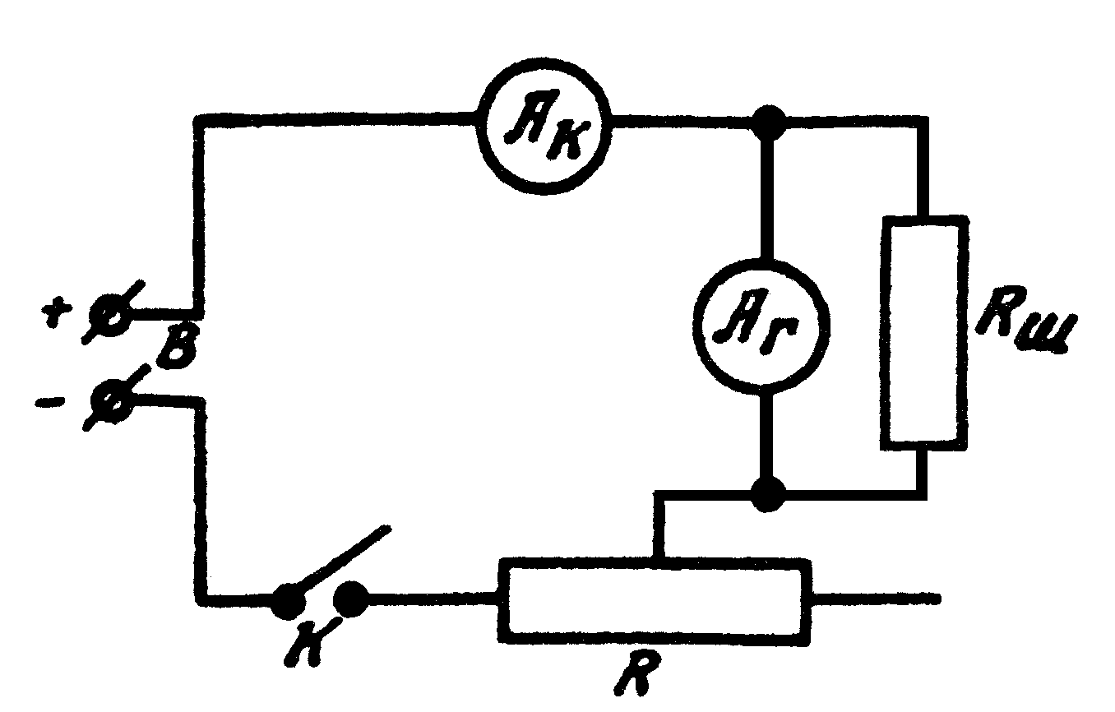

Рис.10

2. Подобрать на рабочем столе лаборанта шунт с нужным сопротивлением и подключить его параллельно к клеммам градуируемого прибора.
3. Собрать схему, данную на рис. 10, где В — выпрямитель; $A_{}$ — контрольный миллиамперметр; $À_{}$ — градуируемый миллиамперметр; $R_{ù}$ — шунт; R — реостат; К — ключ (в качестве ключа используется выключатель выпрямителя).
4. После проверки преподавателем собранной схемы, замкнуть ключ и проверить правильность подбора шунта. Если шунт подобран правильно, то при отклонении стрелки шунтируемого прибора до конца шкалы контрольный амперметр должен показать значение заданного тока $I$. В том случае, когда такого соответствия нет, необходимо изменить длину шунта. После экспериментальной подгонки длины шунта проградуировать миллиамперметр по показаниям контрольного амперметра.
Показания приборов занести в табл. 4. Общий объем измерений должен составить 15 точек.

Таблица 4

Показания градуируемого прибора, в делениях шкалы |  |  |  |  |  |  | ...
Показания контрольного прибора, в делениях шкалы |  |  |  |  |  |  | ...
Показания контрольного прибора, А |  |  |  |  |  |  | ...

5. По данным табл. 4 построить градуировочный график миллиамперметра, для чего по оси абсцисс отложить показания градуируемого прибора в делениях шкалы, а по оси ординат — соответствующие показания контрольного амперметра в амперах. (О построении градуировочных графиков см. в «Правилах построения и обработки графиков».)

Задание 3

Градуирование вольтметра

Приборы и принадлежности: 1) выпрямитель; 2) потенциометр; 3) контрольный вольтметр; 4) градуируемый милливольтметр; 5) магазин сопротивлений.
1. Рассчитать дополнительное сопротивление по формуле (1.5). Максимальная величина измеряемого напряжения $V$ задается преподавателем. Все остальные данные определяются по шкале градуируемого прибора, в качестве которого используется тот же прибор, что и в задании 2.
2. Собрать схему, приведенную на рис. 11, где В — выпрямитель; П — потенциометр; $å_{}$ — контрольный вольтметр; $å_{}$ — градуируемый милливольтметр; R — магазин сопротивлений, играющий роль дополнительного сопротивления; К — ключ.
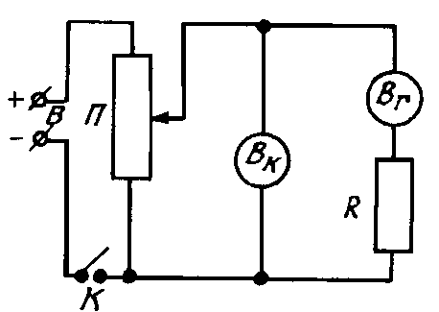

Рис.11
3. После проверки преподавателем собранной схемы замкнуть ключ и проверить правильность подбора дополнительного сопротивления. Для этого набрать на магазине сопротивление, величина которого рассчитана в п.1, и, передвигая движок потенциометра, увеличивать напряжение, подаваемое на вольтметры, пока стрелка на градуируемом приборе не достигнет максимального деления. Если дополнительное сопротивление $R_{}$ рассчитано правильно, то при максимальном отклонении стрелки градуируемого прибора контрольный вольтметр должен показать заданное напряжение. Если такого соответствия нет, необходимо подобрать сопротивление магазина так, чтобы требуемое условие соблюдалось. В этом случае набранное на магазине сопротивление действительно равно необходимому $R_{}$.
4. Проградуировать милливольтметр по показаниям контрольного вольтметра, используя в качестве дополнительного сопротивления экспериментально подобранное значение сопротивления. Записать показания градуируемого и контрольного приборов в таблицу, составленную самостоятельно по образцу табл. 4.
5. По полученным данным построить градуировочный график, на который нанести показания контрольного вольтметра (в вольтах) и градуируемого милливольтметра (в делениях шкалы).

Задание 4

Определение сопротивления провода
методом точного измерения тока

Приборы и принадлежности: 1) установка для измерения сопротивления провода.
Измерение производится методом амперметра и вольтметра при точном измерении тока, т.е. по схеме на рис. 12.
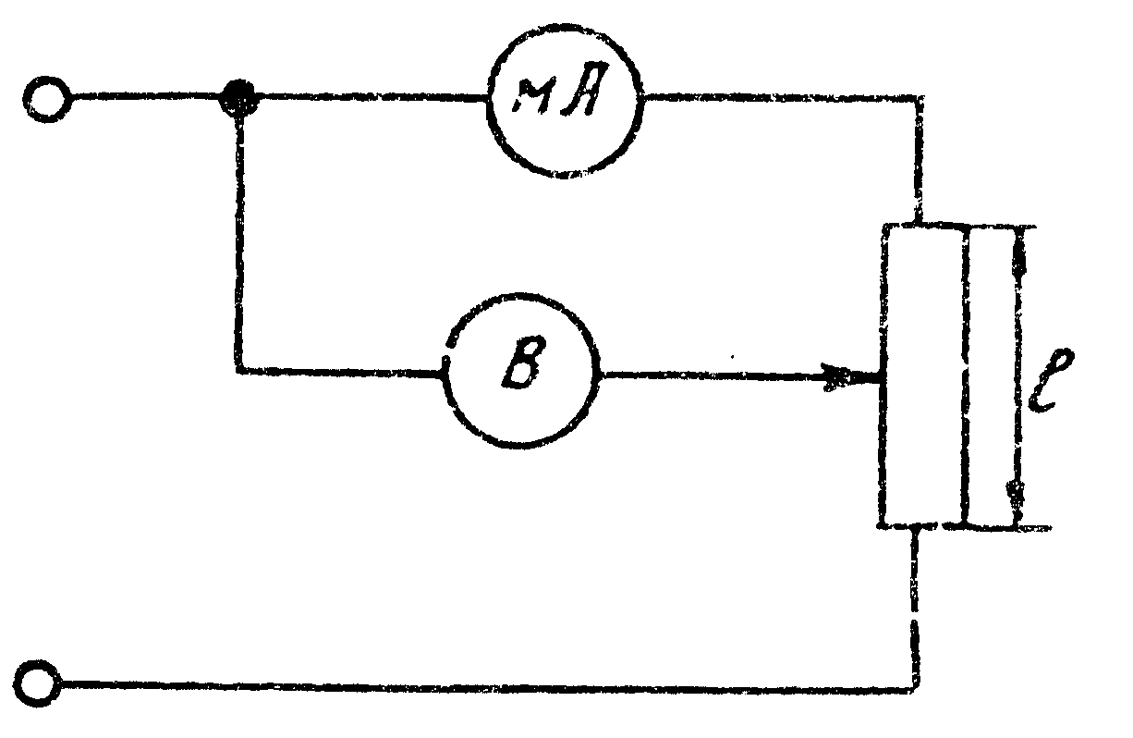

Рис.12

Амперметр измеряет ток, текущий через участок провода длины l; вольтметр измеряет напряжение на амперметре и указанном участке провода. Сопротивление R участка l с учетом падения напряжения на амперметре вычисляется по формуле
$R=\frac{U}{I}−R_{a}=\frac{U}{I}\left(1−\frac{{\text{IR}}_{a}}{U}\right),$ (1.6)
где U — показание вольтметра, I — показание амперметра, $R_{a}$= 0,15 Ом — внутреннее сопротивление амперметра.
Тот факт, что сопротивление амперметра $R_{a}$ отлично от нуля, приводит к появлению поправочного члена ${{\text{IR}}_{a}}/U$ в формуле (1.6). По этой причине точное значение сопротивления участка провода отличается от величины $U/I$.
1. Перемещением верхнего контакта установить заданную длину провода (п.5). Ручку «Рег. тока» повернуть против часовой стрелки до упора.
2. Включить установку нажатием клавиши СЕТЬ. При этом должна загореться лампочка.
3. Нажать клавишу МОСТ и отжать клавишу, находящуюся между нарисованными на панели схемами. При отжатии включается левая схема схема точного измерения тока.
4. Поворачивая регулятор тока, установить диапазон его изменений. Выбрать четыре значения тока I, включая минимальное и максимальное. Занести их в заранее подготовленную табл. 5.

Таблица 5

l, см | 10 |  |  |  | 20 |  |  |  | 30 |  |  |  | 40 |  |  |  | 50
I, мА
U, В
R, Ом
<R>, Ом

Устанавливая выбранные значения тока, записать в табл. 5 показания вольтметра U. Для каждого тока и напряжения по формуле (1.6) вычислить сопротивление R. Найти среднее арифметическое <R> результатов вычислений.
5. Провести указанные в п.4 измерения для пяти длин провода l в интервале от 10 до 50 см.
6. Для каждой из длин l, выбранной произвольно, оценить погрешность результата методом Корнфельда, взяв в качестве погрешности полуразность максимального и минимального значений R из табл. 5:
$$DR={\left(R_{\text{max}}−R_{\text{min}}\right)}/2\text{.}$$
7. Построить график зависимости сопротивления <R> участка провода от его длины l. На графике указать область погрешностей точки, для которой она оценивалась. В качестве погрешности длины провода принять $Dl=±$0,2 см.

Задание 5

Определение сопротивления провода
методом точного измерения напряжения

Для одной из длин провода из задания 4 измерить сопротивление методом точного измерения напряжения, т.е. по схеме на рис. 13.
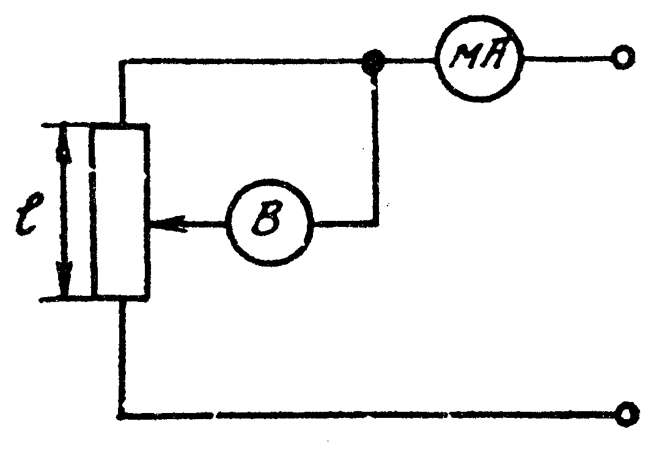

Рис.13

Сопротивление провода в этом случае вычисляется по формуле:
$R=\frac{U}{I−U/{R_{}}}»\frac{U}{I}\left(1+\frac{U}{{\text{IR}}_{}}\right),$ (1.7)
где $R_{}$= 2,5 кОм — внутреннее сопротивление вольтметра. Остальные обозначения те же, что и в формуле (1.6).
В окончательной записи формулы (1.7) учтена малость по сравнению с единицей поправочного члена $U/{\left({\text{IR}}_{}\right)}$. Появление этого слагаемого связано с конечностью величины внутреннего сопротивления вольтметра.
Для измерений в этом задании клавиша на панели прибора между схемами должна быть нажата.
Аналогично п.4 предыдущего задания выполнить измерения.
Результаты измерений занести в заранее подготовленную таблицу (по образцу табл. 5, в которой оставлено только одно значение l ).
Вычислить погрешности аналогично п.6 предыдущего задания.
Сделать заключение о том, который из двух методов (метод точного измерения тока или метод точного измерения напряжения) более целесообразен в данной установке с точки зрения влияния самих измерительных приборов на результаты измерений. Для этой цели достаточно оценить и сравнить между собой величины поправочных членов ${{\text{IR}}_{a}}/U$ в формуле (1.6) и $U/{\left({\text{IR}}_{}\right)}$ в формуле (1.7).

Контрольные вопросы

1. Как должны подключаться к нагрузке амперметр и вольтметр?
2. Каким условиям должны удовлетворять внутренние сопротивления амперметра и вольтметра?
3. Как отличить по внешнему виду шкалы прибор электромагнитной системы от магнитоэлектрической?
4. Можно ли использовать прибор магнитоэлектрической системы для измерений в цепях переменного тока?
5. Чем достигается универсальность приборов электромагнитной системы в смысле использования их в цепях как постоянного, так и переменного тока?
6. В какой части шкалы прибора относительная погрешность измерения минимальна? Как выбрать оптимальный предел измерения многопредельного прибора, чтобы относительная погрешность была минимальной?
7. Вольтметром на 15 В (класс точности 1,0) измерено напряжение 6,0 В. Какова относительная погрешность измерения?
8. Каковы цена деления и чувствительность амперметра на 30 мА, шкала которого имеет 300 делений?
9. Можно ли использовать миллиамперметр, рассчитанный на максимальный ток 10 мА, для измерений тока силой 10 А? Внутреннее сопротивление прибора — 10 Ом.

Р а б о т а 2

ИЗУЧЕНИЕ КАТЕТОМЕТРА И СФЕРОМЕТРА

Цель: изучение катетометра и сферометра и методики измерения с помощью этих приборов.

Введение

В практике физической лаборатории часто возникает необходимость измерять линейные величины с более высокой степенью точности, чем может обеспечить линейка, штангенциркуль или микрометр. В этих случаях рекомендуется использовать различные точные измерительные приборы. В данной работе предлагается изучить два таких прибора: катетометр и сферометр.
Катетометр В-630 предназначен для измерения вертикальных отрезков на недоступных для непосредственного измерения объектах, расположенных на расстоянии нескольких десятков сантиметров от объектива зрительной трубы катетометра.
Сферометр ИЗС-7 служит для измерения радиусов кривизны выпуклых и вогнутых сферических поверхностей.

Катетометр В-630

Катетометр (рис. 14) состоит из вертикального штатива с колонкой 2 на треножнике, измерительной каретки 6, зрительной трубы 8 с окуляром 4.
Подъемными винтами 13 треножника колонку можно установить по круглому уровню 1 строго вертикально.
С помощью рукояток 11 колонку можно поворачивать вокруг вертикальной оси. Для точной наводки поворот колонки осуществляется микрометрическим винтом 14 при закрепленном винте 15 и отпущенном винте 12.
Измерительная каретка 6, несущая визирную трубу 8, перемещается по колонке на шарикоподшипниках. Грубое перемещение каретки по вертикали производится от руки при открепленном винте 5, точное — с помощью микрометрического винта 3 при закрепленном винте 5.
Визирная труба имеет фокусирующую линзу, с помощью которой осуществляется наводка на резкость изображения выбранных точек измеряемого объекта. Фокусирующая линза перемещается вращением маховичка 7.
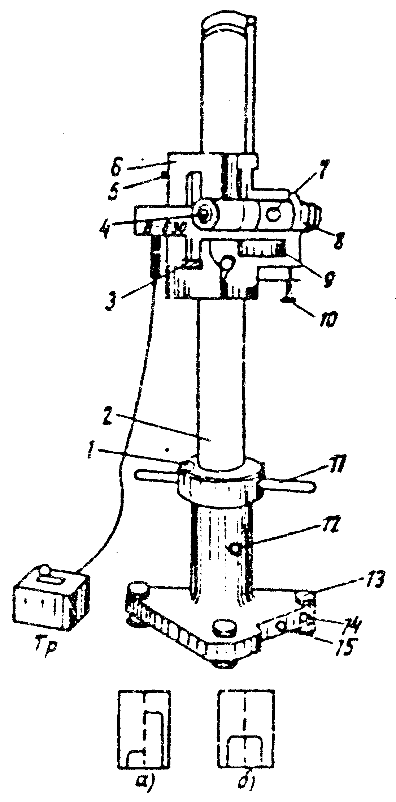
а) уровень б) уровень
не установлен установлен

Рис.14

Внизу на визирной трубе укреплен цилиндрический уровень 9. При совмещении изображений концов пузырька уровня визирная ось принимает строго горизонтальное положение. Установка визирной трубы в вертикальной плоскости по уровню производится микрометрическим винтом 10.
Наводка на резкость изображений масштабной сетки, штрихов шкалы, измеряемого объекта и пузырька уровня, наблюдаемых в одном поле зрения, производится окуляром 4.
Измерительная система катетометра состоит из зрительной трубы и отсчетного микроскопа с осветительной системой.
В поле зрения зрительной трубы имеется сетка в виде перекрестия, левый горизонтальный штрих которого выполнен в виде углового бисектора (рис. 15). При наводке трубы выбранная точка объекта должна располагаться в левой половине углового бисектора на уровне горизонтального штриха. Окуляр зрительной трубы снабжен накатанным кольцом для установления резкого изображения сетки. В поле зрения отсчетного микроскопа одновременно видны изображения двух штрихов миллиметровой шкалы, обозначенные крупными цифрами, и масштабная сетка (рис. 16).

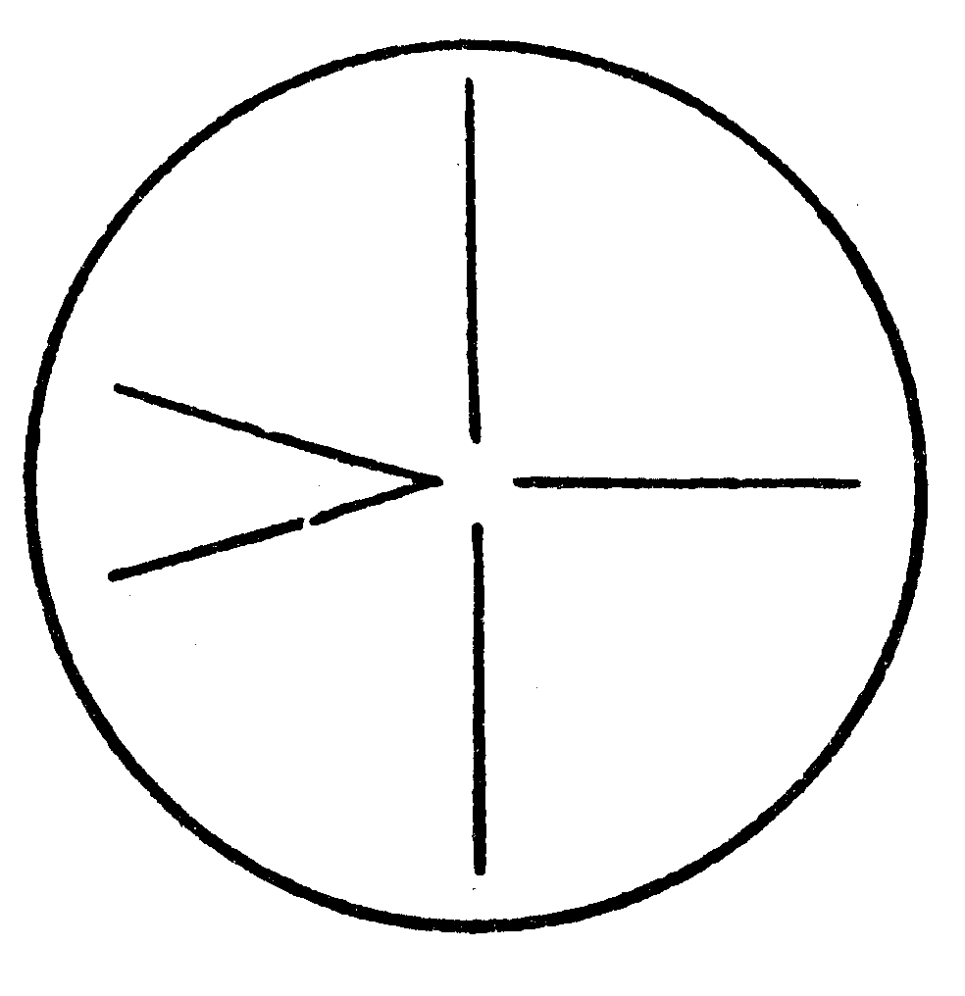

Рис.15
Производство отсчета легко понять из приводимого примера. На рис. 16 большой миллиметровый штрих «162» располагается на масштабной сетке. Целое число миллиметров дает большая цифра, соответствующая этому штриху (162 мм).
Отсчет десятых долей миллиметра производится в вертикальном направлении сетки. Десятые доли миллиметра дает ближайшая к большому штриху цифра, отвечающая целому пройденному делению, в данном случае — цифра «2» (0,2 мм).

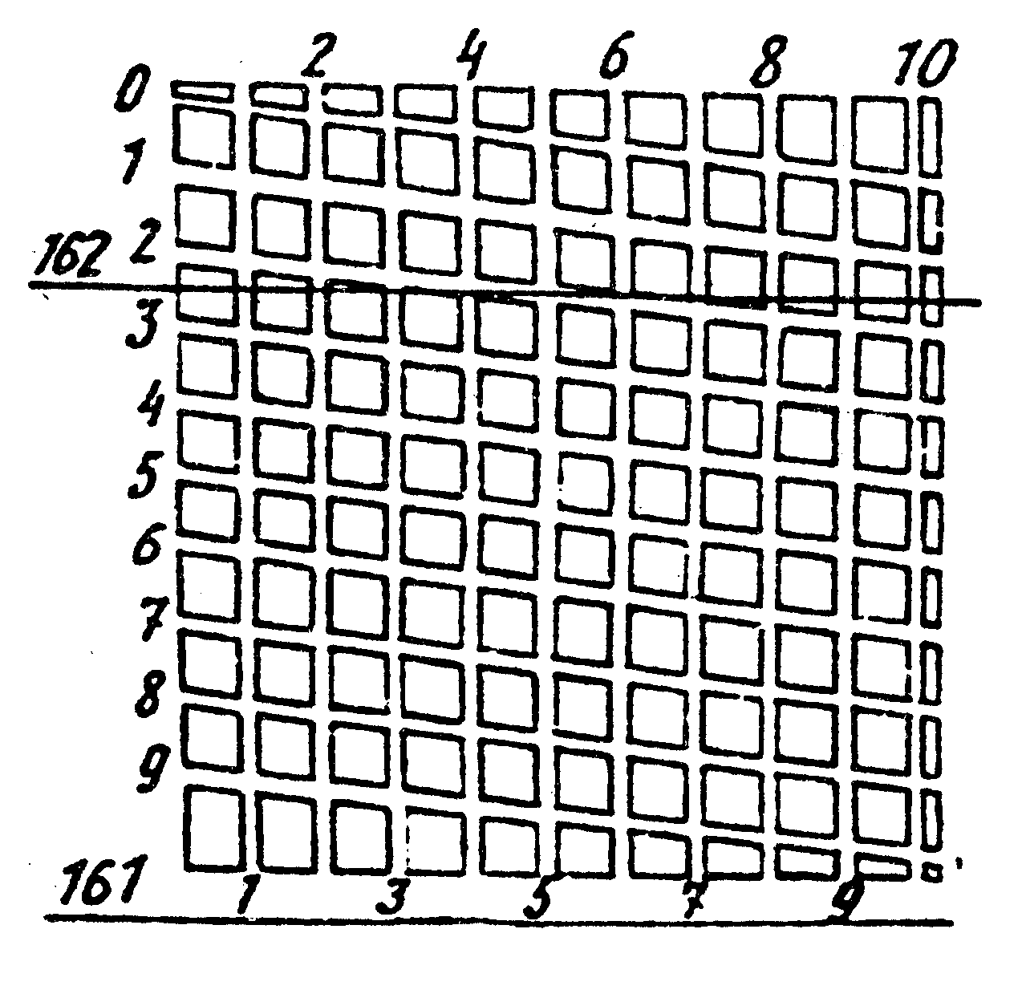

Рис.16

Отсчет сотых и тысячных долей миллиметра производится в горизонтальном направлении сетки там, где большой штрих пересекает наклонные светлые линии сетки. На рисунке этот штрих находится между четвертым и пятым делениями сетки, что соответствует примерно 0,044 мм (тысячные доли миллиметра отсчитываются на глаз). Окончательный отсчет в этом примере 162,244 мм.
Предельная погрешность измерения на катетометре $D$_{пр = ±} 0,021 мм.
Методика измерений с помощью катетометра заключается в следующем. С помощью винтов 13 треножника колонка устанавливается вертикально по уровню 1. Зрительная труба ориентируется в горизонтальном направлении при помощи микрометрического винта 10 по уровню 9. В дальнейшем перед каждым снятием отсчета необходимо проверять положение уровня 9.
Осветительная система отсчетного микроскопа включается через трансформатор в сеть.
Винт 5 открепляется, и измерительная каретка вручную перемещается по колонке до уровня выбранной точки объекта. Окуляр зрительной трубы вращением накатанного кольца устанавливается на резкое изображение сетки; затем вращением маховичка 7 фокусируется на резкое изображение объекта. После этого производится точная наводка трубы на выбранную точку объекта: в вертикальной плоскости с помощью винта 3 при закрепленном винте 5, в горизонтальной — с помощью винта 14 при закрепленном винте 15 и отпущенном винте 12.
После всех этих процедур производится отсчет по масштабной сетке отсчетного микроскопа.

Сферометр ИЗС-7

Сферометр (рис. 17) состоит из корпуса 1, в верхней части которого имеется измерительное кольцо 3 с тремя опорными шариками, на которые помещается измеряемая линза.
Внутри корпуса расположен измерительный стержень 4, который под действием специального груза поднимается вверх до соприкосновения с поверхностью линзы. Если вес линзы недостаточен, чтобы преодолеть давление со стороны измерительного стержня, то применяется упор 5, которым линза прижимается к измерительному кольцу.
Для отвода измерительного стержня вниз служит рычаг-арретир 2. Измерительная система сферометра состоит из измерительного стержня 4, связанного с миллиметровой шкалой, отсчет по которой производится через окуляр 6.
В поле зрения окуляра одновременно видны (рис. 18) два-три штриха миллиметровой шкалы, обозначенные крупными цифрами «11», «12» и «13», неподвижная шкала десятых долей миллиметра с делениями от «0» до «10», круговая шкала для отсчета сотых и тысячных долей миллиметра и двойные витки спирали.
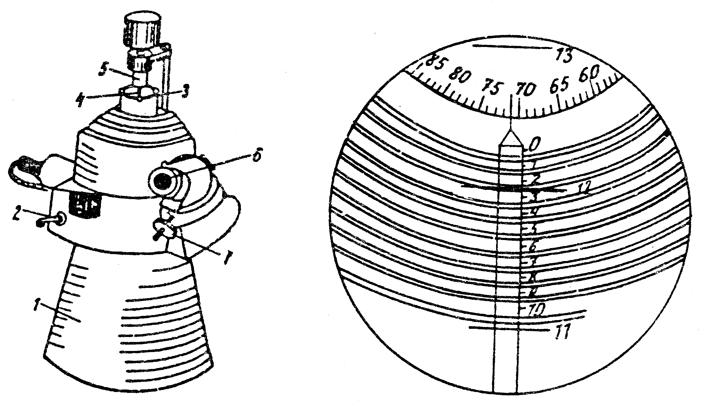

Рис.17 Рис.18

Чтобы произвести отсчет, необходимо предварительно маховичком 7 (см. рис. 17) подвести двойной виток спирали так, чтобы миллиметровый штрих в зоне двойных витков оказался точно посередине между линиями витка. Индексом для отсчета миллиметров служит нулевой штрих десятых долей миллиметра.
На рис. 18 миллиметровый штрих «12» прошел нулевой штрих шкалы десятых долей миллиметра, а штрих «13» еще не дошел до нулевого штриха шкалы. Отсчет будет 12 мм плюс отрезок от штриха «12» до нулевого штриха шкалы десятых долей миллиметра. В этом отрезке число десятых долей миллиметра будет обозначено цифрой «2» последнего пройденного штриха шкалы десятых долей. Сотые и тысячные доли миллиметра отсчитываются по круговой шкале, указателем для отсчета по ней служит стрелка. Цена деления круговой шкалы — 0,001 мм. Окончательный отсчет в данном случае — 12,271 мм.
Методика измерения с помощью сферометра радиуса кривизны линзы состоит в следующем. Опустив рычагом 2 (см. рис. 17) измерительный стержень сферометра, осторожно положить на кольцо 3 плоскую стеклянную пластинку, прилагаемую к прибору. Отпустить рычаг 2, после чего измерительный стержень, плавно поднимаясь, придет в соприкосновение с пластинкой. Через окуляр взять соответствующий отсчет.
Затем на кольцо 3 кладется линза, радиус сферической поверхности которой нужно измерить (рис. 19). Описанным выше способом произвести отсчет. Разность двух отсчетов для плоской пластинки и линзы дает величину стрелы прогиба сферы d.
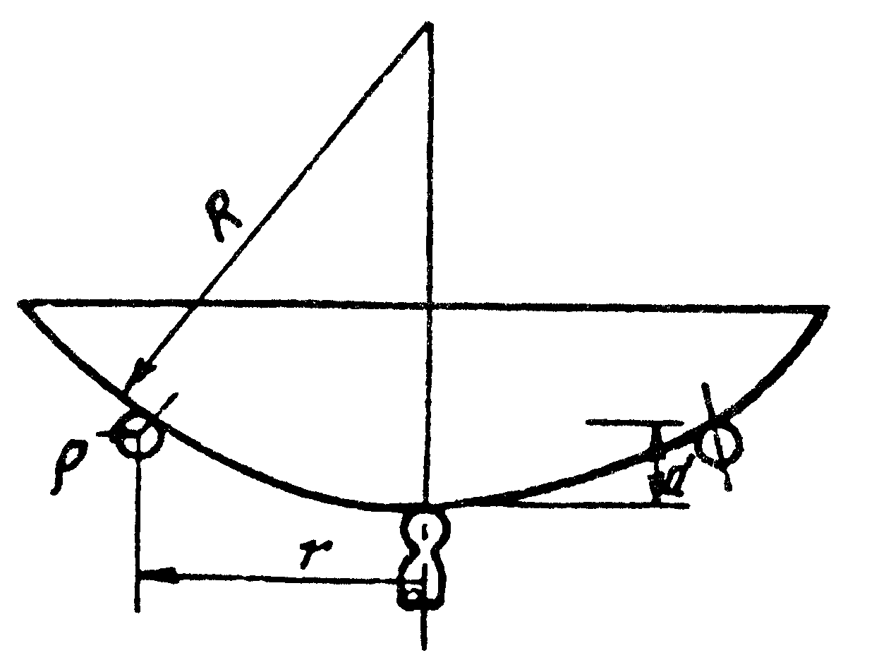
Рис.19
Радиус сферической поверхности вычисляется по формуле
$R=\frac{r^{2}}{2d}+\frac{d}{2}∓ρ,$ (2.1)
где r — радиус кольца; $ρ$ — радиус шарика кольца; d — измеренная стрела прогиба. (Значения r и $ρ$ указаны на рабочих столах.)
В формуле (2.1) знак «минус» перед $ρ$ соответствует выпуклой поверхности, а «плюс» — вогнутой. На рис. 17 показана выпуклая поверхность.
Предельная приборная относительная погрешность результата измерения радиусов сферических поверхностей $d$_{пр = ±} 0,04%.

Задание 1

Определение периода дифракционной решетки

Приборы и принадлежности: 1) катетометр; 2) дифракционная решетка.
Дифракционные решетки широко используются в лабораторной практике для производства спектрального анализа излучения источников света.
На штативе вертикально расположена модель дифракционной решетки, представляющей собой прозрачную пластинку с большим числом непрозрачных штрихов, разделенных прозрачными промежутками. Штрихи расположены на равных расстояниях друг от друга. Расстояние между серединами соседних штрихов называется постоянной (периодом) решетки.
1. Навести трубу катетометра на первый сверху штрих дифракционной решетки и снять первый отсчет по масштабной сетке $x_{0}$ в мм (иметь в виду, что катетометр дает перевернутое изображение). Отсчитать пять периодов и записать положение следующего (шестого сверху) штриха дифракционной решетки $x_{5}$ в мм. Затем пропустить еще пять периодов и записать положение следующего (одиннадцатого сверху) штриха решетки $x$ в мм и т.д.
Выполнив описанным выше способом шесть измерений и закончив серию измерений, поднять каретку катетометра вверх и вновь повторить серию измерений, пройдя по тем же штрихам и начиная с первого сверху.
Таким способом произвести не менее трех серий измерений.
Результаты измерений занести в заранее заготовленную таблицу (табл. 6).

Таблица 6

№ п/п | Номер штриха | $x_{i},$ мм | $x_{i}>$, мм | $l_{i}\text{=<}x_{i+5}\text{>-<}x_{i}>,$мм | $d_{i}={l_{i}}/5$, мм
1 | 0
2 | 5
... | ...

2. По результатам табл. 6 определить среднее арифметическое значение периода решетки.
$d\text{>=}\frac{1}{N}\sum_{i=1}^{N}{d_{i},}$ (2.2)
где N — полное число измеренных периодов в серии.
Определить погрешность, с которой найдено значение периода. При этом, если разброс отдельных значений $l_{i}$, $l_{\text{max}}−l_{\text{min}}$, не превышает удвоенной предельной приборной погрешности катетометра $D$_{пр}, то погрешность периода решетки определить по формуле
$Dd=2D$_{пр} / 5. (2.3)
Если значения $l_{i}$ обладают случайным разбросом, т.е. $l_{\text{max}}−l_{\text{min}}>2Δ_{\text{пр}}$, то для оценки величины $Dd$ достаточно воспользоваться расчетом по методу Корнфельда:
$Dd=\left(d_{\text{max}}−{d_{\text{min}}}/2\right),$ (2.4)
где $d_{\text{max}}$ и $d_{\text{min}}$ — соответственно наибольшее и наименьшее значения периодов $d_{i}$.

Задание 2

Изучение закона Гука

Приборы и принадлежности: 1) катетометр; 2) пружина; 3) набор разновесков.
Всякое тело под действием приложенных к нему сил деформируется, т.е. изменяет свои размеры и форму. В том случае, когда после снятия сил тело принимает первоначальные размеры и форму, деформация называется упругой.
Если к концам пружины приложить равные по величине, противоположно направленные силы F, то под действием этих сил пружина растянется на некоторую величину $Dl$. При упругих деформациях, как показывает опыт, удлинение пружины $Dl$ оказывается пропорциональным величине приложенных сил F, т.е.
$F=kDl,$ (2.5)
где k — коэффициент пропорциональности, называемый жесткостью пружины. Утверждение о пропорциональности между упругой силой и деформацией называется законом Гука.
1. Прикрепить к укрепленной на штативе струбцине пружину, к свободному концу которой подвесить чашку для разновесов. Навести трубу катетометра на натянутую на чашке нить и записать начальный отсчет для ненагруженной пружины $x_{0}$ в мм.
Снять зависимость растяжения пружины (${Dx}_{i}=x_{i}−x_{0}$ мм) от массы нагрузки $P_{i}$ через каждые 15-20 г. Наводку трубы катетометра каждый раз производить по нити.
Произвести 8-10 измерений так, чтобы полная масса нагрузки пружины составила 150-200 г. Результаты измерений занести в заранее заготовленную таблицу (табл. 7).

Таблица 7

Номер | 1 | 2 | 3 | ...
$p_{i}$, г | 0 |  |  | ...
$x_{i}$, мм | $$x_{0}=$$ |  |  | ...
${Dx}_{i}=x_{i}−x_{0}$, мм | 0 |  |  | ...

2. По данным табл. 7 построить график зависимости ${Dx}_{i}\left(P_{i}\right)$. При условии выполнения закона Гука график этот представляет собой прямую линию. Угловой коэффициент наклона этой прямой к оси ${Dx}_{i}$ определит, как это следует из формулы (2.5), жесткость пружины.
Рассчитать, пользуясь построенным графиком, жесткость пружины k и оценить погрешность этого результата $Dk$. Достаточно точным методом определения величин k и $Dk$ служит метод парных точек (см. «Правила построения и обработки графиков»). При этом погрешность коэффициента может быть оценена по методу Корнфельда:
$Dk={\left(k_{\text{max}}−k_{\text{min}}\right)}/2,$ (2.6)
где $k_{\text{max}}$ и $k_{\text{min}}$ — максимальное и минимальное значения угловых коэффициентов, полученных методом парных точек.

Задание 3

Измерение радиусов кривизны тонкой линзы
и определение ее оптической силы

Приборы и принадлежности: 1) сферометр; 2) плоская пластинка; 3) тонкая линза.
1. Пользуясь методикой измерений с помощью сферометра, изложенной во введении, измерить стрелы прогиба $d_{1}$ и $d_{2}$ для обеих поверхностей линзы.
По формуле (2.1) вычислить радиусы кривизны $R_{1}$ и $R_{2}$ поверхностей.
2. По формулам для тонкой линзы определить оптическую силу и фокусное расстояние f:
$D=(n−1)\left(1/{R_{1}}−1/{R_{2}}\right);$ (2.7)
$f=1/D,$ (2.8)
где n = 1,52 — показатель преломления стекла линзы.
С радиусами кривизны нужно обращаться, как с алгебраическими величинами. Для выпуклой поверхности (т.е. в случае, когда центр кривизны лежит справа от вершины) радиус кривизны нужно считать положительным; для вогнутой поверхности (т.е. в случае, когда центр кривизны лежит слева от вершины) радиус следует считать отрицательным. На рисунке, приведенном справа, $R_{1}>0$, а $R_{2}<0$. Отсюда, в частности, следует, что оптическая сила двояковыпуклой линзы должна рассчитываться по формуле

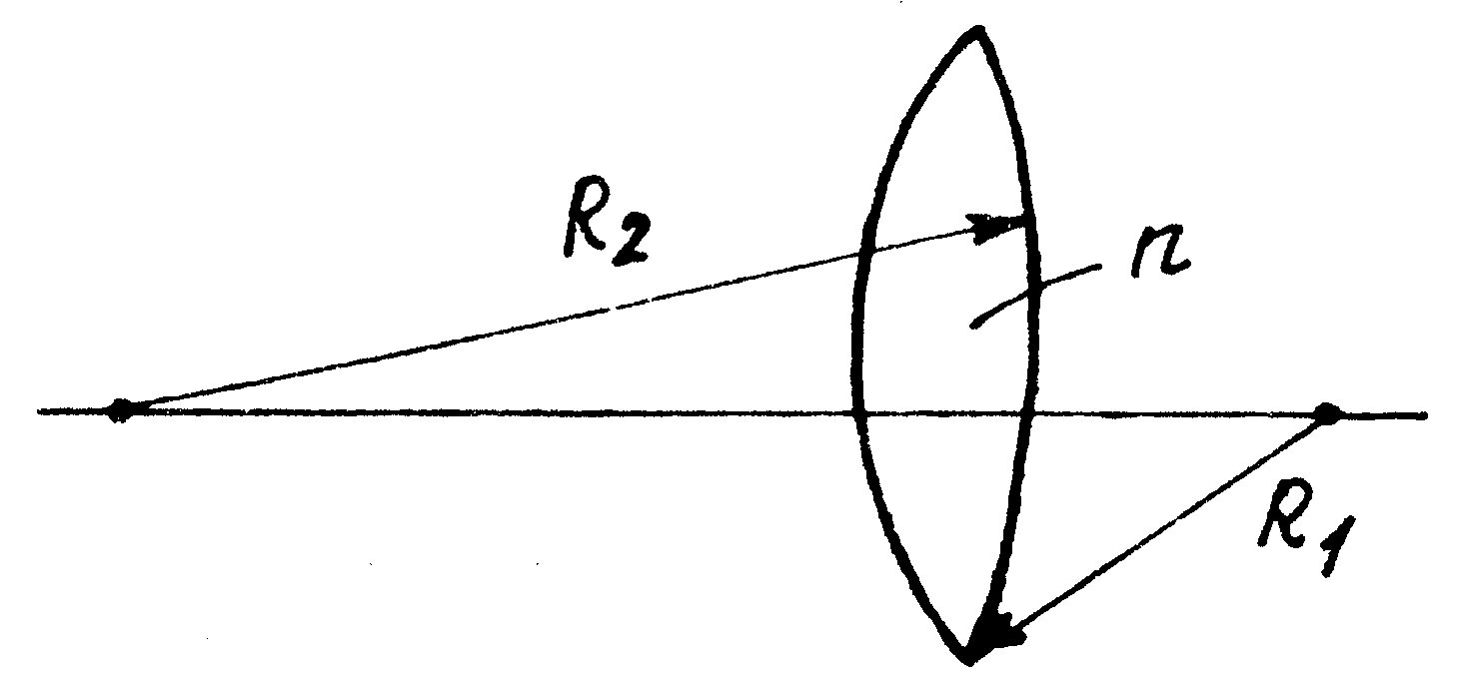
$$D=(n−1)\left(1/{R_{1}}+1/{\left|R_{2}\right|}\right)\text{.}$$
3. Вычислить погрешности радиусов кривизны линзы по формуле, следующей из равенства (2.1):
$$DR={\left[{\left(\frac{r}{d}Dr\right)}^{2}+{\left(−\frac{r^{2}}{2d^{2}}+\frac{1}{2}\right)}^{2}{\left(Dd\right)}^{2}+{\left(Dρ\right)}^{2}\right]}^{1/2}»$$
${\left[{\left(\frac{r}{d}Δr\right)}^{2}+{\left(\frac{r^{2}Δd}{2d^{2}}\right)}^{2}\right]}^{1/2}≈\frac{r^{2}Δd}{2d^{2}}$ .
В том случае, когда при измерении стрелы прогиба отсутствуют случайные разбросы, т.е. $d_{\text{max}}−d_{\text{min}}>2Δ_{\text{пр}}$ для $Dd$ берется удвоенная приборная погрешность: $Dd$_{пр} =$2D$_{пр} = ± 0,002 мм. При этом
$DR=\frac{r^{2}{Dd}_{\text{p}}}{2d^{2}},$ (2.9)
а из формулы (2.7) получается выражение для оценки погрешности оптической силы линзы
$$DD=\left(n−1\right){\left[{\left(\frac{{DR}_{1}}{R_{1}^{2}}\right)}^{2}+{\left(\frac{{DR}_{2}}{R_{2}^{2}}\right)}^{2}\right]}^{1/2}\text{.}$$
Поскольку $R_{1}»R_{2}$ и ${DR}_{1}»{DR}_{2}$, то, подставив равенство (2.9) в это выражение, получаем
$$DD=\sqrt{2}(n−1)\frac{DR}{R^{2}}=\frac{n−1}{\sqrt{2}}\frac{r^{2}{Dd}_{\text{p }}}{d^{2}R^{2}}\text{.}$$
Погрешность фокусного расстояния оценивается по формуле:
$Df={DD}/{D^{2}}\text{.}$ (2.11)

Контрольные вопросы

1. Для каких измерений используется катетометр? Чему равна предельная приборная погрешность этого прибора?
2. Для каких измерений используется сферометр? Чему равна предельная приборная погрешность этого прибора?
3. Сравните количество значащих цифр в отсчете, производимом с помощью штангенциркуля, микрометра и катетометра.
4. Укажите возможные источники систематических погрешностей при измерениях на катетометре и сферометре.
5. С помощью катетометра измерена длина l = 9,782 мм. Оцените точность этого результата.
6. Почему при измерении периода решетки следует измерять расстояние между серединами не соседних штрихов, а отстоящих друг от друга на несколько периодов?
7. Как должен выглядеть экспериментальный график зависимости растяжения пружины от величины нагрузки при условии выполнения закона Гука?

Р а б о т а 3

ОПРЕДЕЛЕНИЕ
ТЕРМИЧЕСКОГО КОЭФФИЦИЕНТА
ЛИНЕЙНОГО РАСШИРЕНИЯ ТВЕРДЫХ ТЕЛ
С ПОМОЩЬЮ ОПТИМЕТРА

Цель: знакомство с явлением теплового расширения твердых тел, изучение методики измерений с помощью оптиметра.

Введение

С изменением температуры твердых тел изменяются их размеры и объем. Тепловое расширение тел характеризуется термическим коэффициентом линейного расширения. Так, при нагревании тела, имеющего первоначальную длину l, его относительное удлинение ${\text{dl}}/l$ пропорционально изменению температуры:
${\text{dl}}/l=α\text{dt},$ (3.1)
где $α$ — коэффициент линейного расширения.
При больших изменениях температуры или высокой точности измерений и расчетов следует учитывать зависимость $α$ от температуры. Причем с увеличением температуры этот коэффициент возрастает и соответственно убывает с уменьшением температуры. Однако зависимость эта чрезвычайно плавная. Так, для железа средний по интервалу температуры коэффициент линейного расширения при нагревании от 0 до 75 °С равен $1,\text{21}⋅{\text{10}}^{−5}{\text{ град}}^{−1}$, а для интервала от 0 до 750 °С равен $1,\text{52}⋅{\text{10}}^{−5}{\text{ град}}^{−1}$.
Поэтому считается, что при небольших изменениях температуры $α$ не зависит от температуры и для практических расчетов пользуются средним коэффициентом линейного расширения:
$α={\left(l_{2}−l_{1}\right)}/{\left[l_{1}\left(t_{2}−t_{1}\right)\right]}$, (3.2)
где $t_{1}$и $t_{2}$ — начальная и конечная температуры тела, °С; $l_{1}$ и $l_{2}$ — длины тела, соответствующие этим температурам.
Уравнение (3.2) удобно преобразовать к виду
$$l_{2}=l_{1}\left[1+α\left(t_{2}−t_{1}\right)\right],$$
Отку55да следует, что если принять длину тела $l_{0}$ при 0 °С за начальную, то длина тела $l_{t}$ при $t$ равна
$l_{t}=l_{0}(1+αt)\text{.}$ (3.3)
Выражение (3.3) кладется в основу практических расчетов по определению коэффициента линейного расширения тел. Действительно, если при температуре $t_{1}$ длина тела равна $l_{1}$, а при температуре $t_{2}$ — $l_{2}$, то на основании равенства (3.3)
$$l_{1}=l_{0}\left(1+{αt}_{1}\right);$$
$$l_{2}=l_{0}\left(1+{αt}_{2}\right);$$
Отсюда получаем выражение для $α$:
$α={\left(l_{2}−l_{1}\right)}/{\left(l_{1}t_{2}−l_{2}t_{1}\right)}\text{.}$ (3.4)
Ввиду малости $α$ длины $l_{1}$ и $l_{2}$ исследуемого образца в небольшом интервале температур отличаются долями процента (0,005-0,01 %), и поэтому расчетную формулу можно упростить, представив ее в виде (3.2). Ошибка, получающаяся при таком упрощении, много меньше погрешности метода данной работы.
Термический коэффициент линейного расширения представляет собой важную характеристику твердого тела. Однако его измерения из-за малости удлинения образцов связаны с экспериментальными трудностями, а сами измерения могут быть выполнены лишь на приборах с высокой степенью точности.
В настоящей работе применяется метод прямого (непосредственного) измерения удлинения образца с помощью оптиметра ИКГ-3 прибора высокого класса точности.

Описание установки

Установка состоит из оптиметра ИКГ-3, предназначенного для измерения удлинения образца при нагревании и термостата, предназначенного для нагрева образца и поддержания его температуры.
Оптиметр (рис. 20) располагается на массивной опоре 19 с круглой подставкой. В подставке располагаются винты 23 и круглый уровень 20, с помощью которых оптиметр может быть расположен строго горизонтально.
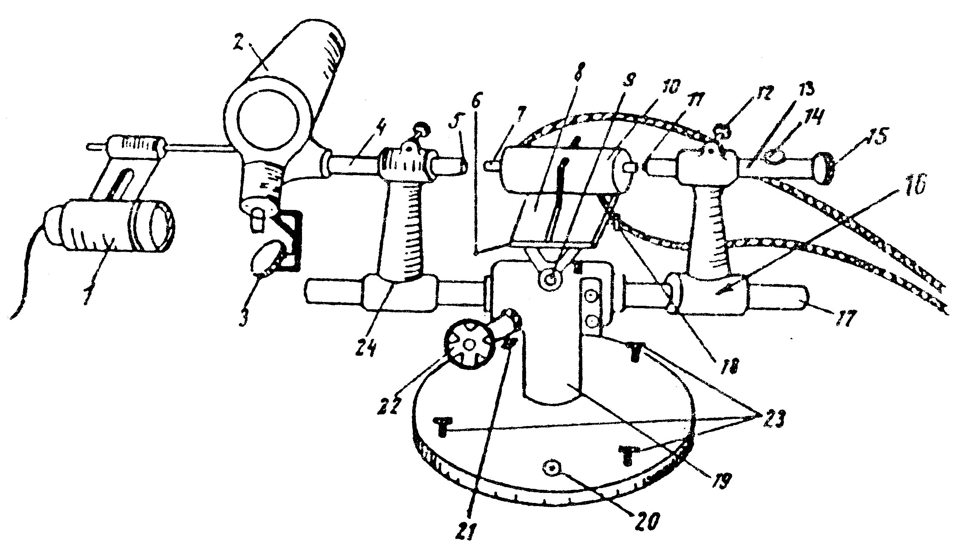

Рис.20
К штативу 17 оптиметра, представляющему собой стальной вал, крепятся кронштейны 24 и 16. В кронштейне 16 закреплена пиноль 13, представляющая собой стальную трубку, внутри которой вдоль оси плавно перемещается стержень с пружиной. Стержень закрепляется в требуемом положении зажимным винтом 14. На конце стержня укреплен измерительный штифт с наконечником 11.
Пиноль крепится в нужном положении на кронштейне 16 с помощью винта 12. Стержень перемещается с помощью микрометрического винта 15 при отпущенном зажимном винте 14.
Трубка оптиметра 4 с проекционной насадкой 2 и осветительным зеркалом 3 закреплена в кронштейне 24.
Осветитель 1 жестко закреплен на трубке оптиметра 4.
На предметном столике 8 с помощью струбцинок крепится подогреватель 10, в который вставляется исследуемый стержень 7.
Столик может быть поднят или опущен вращением маховичка 22. В ручке 22 имеется стопорный винт 21, с помощью которого столик может быть зафиксирован в нужном положении. Это движение столика служит для ввода измеряемого образца на линию измерения в вертикальной плоскости.
Для ввода измеряемого стержня на линию измерения столик вместе с подогревателем может перемещаться в вертикальной плоскости перпендикулярно линии измерения. Это перемещение осуществляется кремальерой 18.
Для совмещения линии измерения с осью оптиметра столик может поворачиваться вокруг горизонтальной и вертикальной осей.
Поворот столика вокруг горизонтальной оси производится вращением головки 9, в основании которой находится стопорный винт, фиксирующий положение столика.
Поворот столика вокруг вертикальной оси осуществляется ручкой 6.
Принцип действия оптиметра иллюстрирует рис. 21.
Измерительная схема, состоящая из измерительной головки и автоколлимационной системы, помещается внутрь трубки оптиметра. Выступающий наружу наконечник измерительного штифта (на рис. 20 он обозначен цифрой 5) касается торца измеряемого стержня. Другой конец штифта упирается в измерительное зеркало 4. При удлинении стержня штифт перемещается и зеркало поворачивается на некоторый угол, что и используется для измерения удлинения стержня.

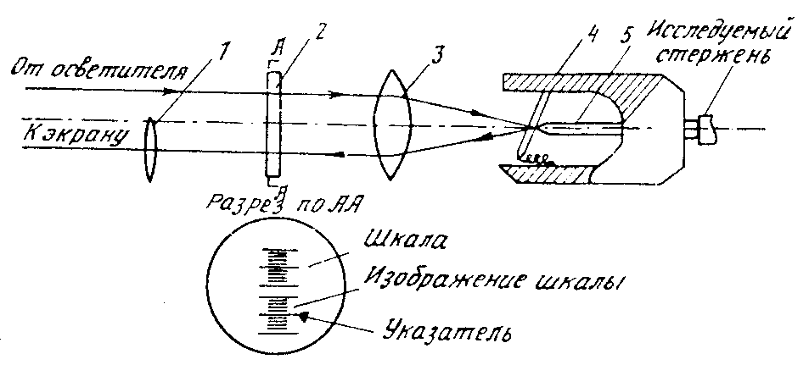

Рис.21
Рассмотрим оптическую схему прибора. Свет от осветителя падает на стеклянную пластинку 2, на которую нанесены шкала и указатель в виде треугольника (см. разрез по АА). Проходя через объектив 3 и отражаясь от измерительного зеркала, свет создает на нижней половине стеклянной пластинки изображение шкалы. Поворот зеркала вызывает перемещение изображения шкалы относительно указателя. Это перемещение непосредственно измеряется наблюдателем.
Изображение шкалы для удобства работы через окуляр проектируется на матовый экран проекционной насадки. Резкость изображения регулируется вращением окуляра. Цена деления оптиметра равна 1 мкм.
Приборная погрешность для любого деления шкалы равна:
в интервале от 0 до $±$60 дел. — $±$0,2 мкм;
в интервале от $±$60 до $±$100 дел. — $±$0,3 мкм.
Методика измерений с помощью оптиметра заключается в следующем. Предметный столик вместе с подогревателем выводится с линии измерения оптиметра с помощью кремальеры 18. Затем в подогреватель вставляется измеряемый стержень.
Предметный столик регулируется с помощью винтов 22, 9, 18 и ручки 6 так, чтобы стержень был расположен горизонтально вдоль оси измерения.
Освободив зажимной винт пиноли 12, перемещают ее влево почти до соприкосновения наконечника 11 с торцом стержня. В этом положении пиноль закрепляется винтом.
Включается осветитель проекционного устройства. При отпущенном зажимном винте 14 вращением микрометрического винта 15 наконечник пиноли приводится в соприкосновение с образцом. Далее следует добиться отчетливого изображения шкалы на экране проекционной насадки. Для этого необходимо при каждом обороте микровинта 15 изменять положение осветительного зеркала до тех пор, пока не будет достигнута максимальная освещенность в окуляре насадки.
После этого регулируется резкость изображения вращением окуляра.
Для удобства измерений с помощью микровинта 15 устанавливают изображение шкалы приблизительно на деление «0». После этого закрепляют зажимной винт 14 и в дальнейшей работе ко всем установочным винтам не прикасаются.
Термостат (рис. 22) состоит из помещенного в кожух 1 бачка с водой. Шланги 2 служат для обеспечения циркуляции воды в подогревателе оптиметра.
На крыше кожуха расположены контактный термометр 3, отсчетный термометр 5, электронное реле с многоконтактным выключателем 6 и неоновой лампочкой 4, электродвигатель 7.
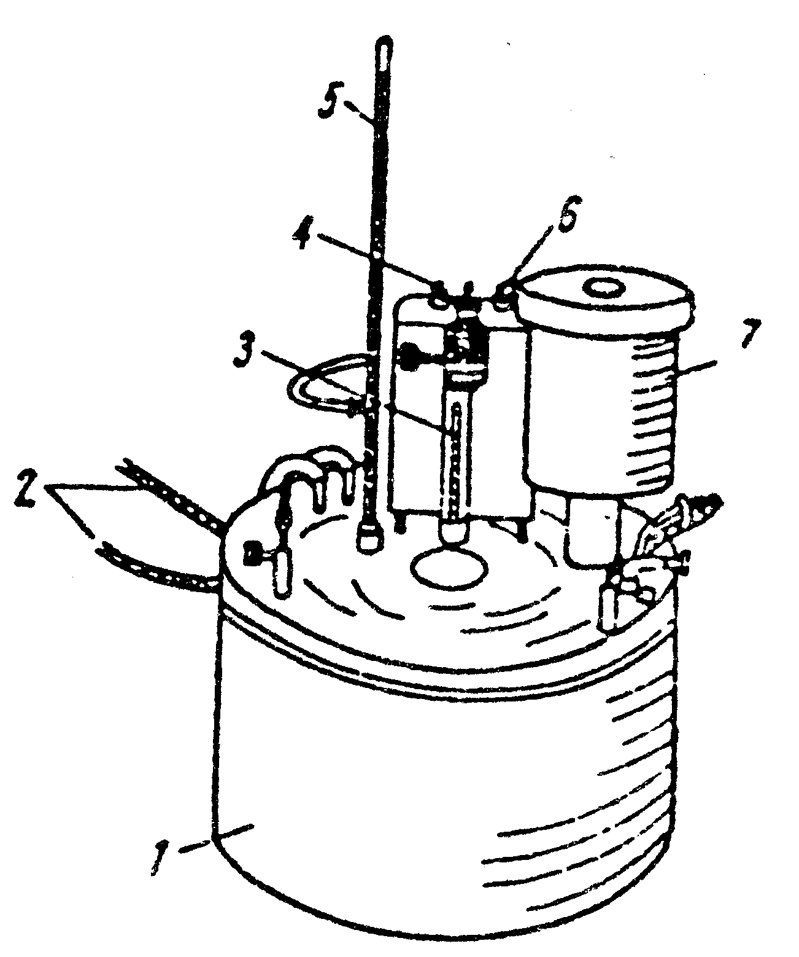

Рис.22
Электродвигатель приводит в движение насос, который подает воду из бачка через шланги в подогреватель. В бачке имеются четыре электронагревателя мощностью 270, 400, 800, 1200 Вт, с помощью которых происходит нагрев воды.
Контактным термометром осуществляется установка необходимой температуры воды и ее поддержание. Он управляет работой электронного реле, замыкающего и размыкающего цепь питания электронагревателя.
Включение реле, электродвигателя и одного из нагревателей производится ручкой 6 в зависимости от ее положения (табл. 8).

Таблица 8

 | 0 | Выключено
 | $$H_{0}$$ | Реле и электродвигатель
Положение ручки | $$H_{1}$$ | 270 Вт, реле и электродвигатель
переключателя | $$H_{2}$$ | 400 Вт, реле и электродвигатель
 | $$H_{3}$$ | 800 Вт, реле и электродвигатель
 | $$H_{4}$$ | 1200 Вт, реле и электродвигатель

Неоновая лампочка свидетельствует о работе нагревателя: при нагреве воды она горит, по достижении установленной (по контактному термометру) температуры воды — гаснет.
Устройство контактного термометра показано на рис. 23. Вращением головки 1 регулировочного магнита приводят во вращение магнитик 7, жестко связанный со стержнем 6. Вращение стержня вызывает поступательное движение каретки 5 и скрепленной с нею платиновой проволочки 3, опущенной в капилляр 4.
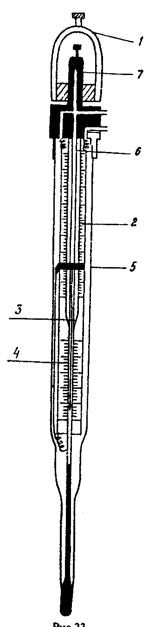

Рис.23
Пользуясь шкалами 2, устанавливают каретку против соответствующего деления. По мере нагрева воды ртуть в капилляре поднимается и, достигнув заданной температуры, соприкасается с платиновой проволочкой. При этом происходит замыкание цепи электромагнитного реле, которое, срабатывая, размыкает цепь, питающую электронагреватель. Электронагреватель автоматически отключается, и неоновая лампочка гаснет.
Когда вода в термостате остынет, понизится уровень ртути в контактном термометре, и контакт между проволочкой и ртутью прекращается. Электромагнитное реле вновь замыкает цепь электронагревателя, при этом загорается неоновая лампочка, и вода в термостате начинает нагреваться.
Методика использования термостата заключается в следующем. После включения ручкой 6 электродвигателя, производится установка нужной температуры с помощью контактного термометра. Для этого вращением головки регулировочного магнита устанавливают по контактному термометру температуру на несколько (порядка двух градусов) выше нужной. При этом нагреватель работает, и неоновая лампочка горит.
Производится наблюдение за повышением температуры по отсчетному термометру. Когда до нужной температуры останется $0,5$ °С, вращением магнита (против часовой стрелки) размыкается цепь нагревателя (при этом лампочка гаснет). Сразу же после этого вращением головки магнита по часовой стрелке замыкается вновь цепь нагревателя (лампочка вновь горит). Выждав несколько секунд, вновь размыкают цепь нагревателя вращением головки магнита. С помощью этой манипуляции достигается нужная температура воды и поддерживается постоянной в ходе измерения.

Задание

Измерение линейного расширения стержня

Приборы и принадлежности: 1) оптиметр; 2) термостат; 3) исследуемый стержень; 4) штангенциркуль.
1. Измерить штангенциркулем длину исследуемого стержня и вставить его в нагреватель. Значение длины стержня использовать в дальнейших расчетах в качестве начальной длины $l_{1}$.
2. Отрегулировать предметный столик оптиметра с помощью винтов так, чтобы исследуемый стержень был расположен горизонтально вдоль оси измерения.
3. Включить термостат (положение ручки выключателя $H_{O}$).
4. Пользуясь методикой измерений с помощью оптиметра, изложенной во введении, подготовить оптиметр к измерениям.
С помощью микровинта 15 (при отпущенном зажимном винте 14) установить в начальном положении изображение шкалы приблизительно на отметке «0». После этого винт 14 закрепить.
При измерениях иметь в виду, что образец обладает известной температурной инертностью. Поэтому всякий раз после установления нужной температуры по отсчетному термометру следует выждать 3-5 мин.
Отсчет снимать тогда, когда прекратится перемещение изображения шкалы относительно указателя.
5. Снять начальный отсчет по шкале оптиметра и отсчетному термометру.
6. Включить электронагреватель на 1200 Вт (положение ручки $H_{4}$).
Пользуясь методикой работы с термостатом, изложенной во введении, повысить температуру воды примерно на 5 °С.
Выждав 3-5 мин до стабильности температуры, произвести отсчет по шкале оптиметра и отсчетному термометру.
7. Продолжая нагрев, произвести подобные измерения не менее семи раз через каждые 5 °С. Результаты измерений занести в табл. 9.

Таблица 9

Номер | 1 | 2 | 3 | 4 | ...
t, °С |  |  |  |  | ...
Положение  шкалы, дел. |  |  |  |  | ...

8. По результатам измерений в таблице построить график зависимости удлинения стержня $Dl$ (в мкм) от приращения температуры $Dt$.
Если измерения проводились правильно, то график должен быть почти прямолинейным.
9. Определить угловой коэффициент наклона графика к оси абсцисс: $k={Dl}/{Dt}$.
Для определения k использовать метод парных точек (см. «Правила построения и обработки графиков»).
Погрешность углового коэффициента оценить по методу Корнфельда: $Dk={\left(k_{\text{max}}−k_{\text{min}}\right)}/2$, где $k_{\text{max}}$ и $k_{\text{min}}$ — максимальное и минимальное значения $k_{i}$, полученные методом парных точек.
10. По формуле
$$α={Dl}/{\left(lDt\right)}=k/{l_{1}},$$
следующей из выражения (3.2), найти средний коэффициент линейного расширения стержня.
Оценить относительную погрешность $α$ по формуле $E_{α}={\left[{\left({Dk}/k\right)}^{2}+{\left({{Dl}_{1}}/{l_{1}}\right)}^{2}\right]}^{1/2}$, где для ${Dl}_{1}$ принять приборную погрешность штангенциркуля.
Найти абсолютную погрешность $α$ по формуле $Dα={αE}_{α}$.
11. Сравнить полученный в работе коэффициент линейного расширения $α$ с табличным значением для соответствующего материала и дать заключение.

Контрольные вопросы

1. Что такое термический коэффициент линейного расширения?
2. Зависит ли коэффициент линейного расширения тел от температуры?
3. Укажите возможные источники систематических погрешностей в данной работе.
4. Чему равна цена деления оптиметра и приборная погрешность его измерений?

Р а б о т а 4

ИЗУЧЕНИЕ МОНОХРОМАТОРА

Цель: знакомство со спектрами излучения неоновой и ртутной ламп; изучение методики измерений с помощью монохроматора.

Введение

Нагретые тела являются источниками электромагнитного излучения. Совокупность длин волн, испускаемых источником, называется его спектром излучения. Характер спектра излучения определяется температурой и природой источника.
Твердые и жидкие тела излучают свет, в котором присутствуют все длины волн (сплошной спектр).
Разреженные газы и пары дают излучение, состоящее из отдельных линий (линейчатый спектр), что является отражением дискретного характера энергетических уровней атома.
Исследование спектров излучения дает много информации о природе источников и о происходящих в них процессах.
Для изучения спектров используются различные спектральные приборы, основными частями которых являются так называемые монохроматоры. Они выделяют из спектра сложного излучения узкие спектральные участки, т.е. дают свет практически одной и той же длины волны (монохроматический свет).
Принципиальная схема монохроматора показана на рис. 24. Свет от источника 1 попадает на узкую щель, которая помещается в фокальной плоскости линзы 3 (объектив монохроматора), дающей параллельные пучки лучей, падающие на трехгранную призму 4 (в монохроматорах используется комбинация призм). Щель 2 и линза 3 образуют так называемый коллиматор, т.е. оптическое устройство, дающее параллельные пучки света.
Так как показатель преломления стекла призмы зависит от длины волны (явление дисперсии), то параллельные световые пучки, соответствующие различным длинам волн, оставаясь параллельными, будут идти после призмы под различными углами друг к другу (на рис. 24 показано только два пучка).
На пути этих световых лучей стоит линза 5, в фокальной плоскости которой помещен экран 6. На нем получается изображение щели 2 в различных длинах волн. Если источник излучает несколько определенных длин волн, то на экране получается соответствующее количество линий на некоторых расстояниях друг от друга (линейчатый спектр). Если же спектр источника сплошной, то на экране образуется окрашенная полоса.

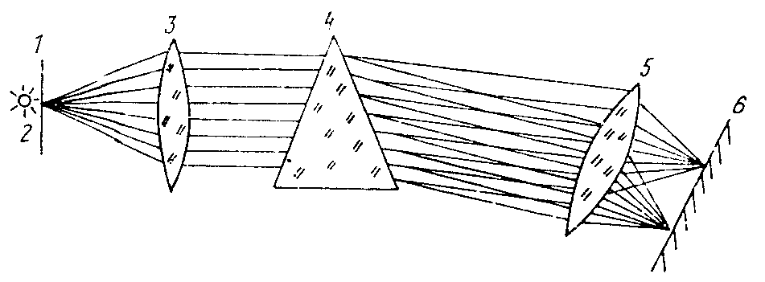
Рис.24

В монохроматоре вместо экрана помещается собирающая линза (окуляр зрительной трубы). Эта линза вместе с линзой 5 (объектив) образует зрительную трубу. В поле зрения зрительной трубы будет находиться часть спектра.
Если поворачивать призму 4 вокруг оси, перпендикулярной плоскости рисунка, то спектр в поле зрения будет смещаться. Таким образом можно просмотреть весь спектр излучения. В центре поля зрения находится указатель, с которым совмещаются спектральные линии.

Описание установки

Установка состоит из лампы 1 и монохроматора УМ-2 (рис. 25). Свет источника 1 (ртутная или неоновая лампа) падает на входную щель коллиматора, ширина которой может регулироваться микровинтом 3. Поворот призмы осуществляется с помощью барабана 5 с указателем 6. При повороте барабана указатель 6 скользит по спиральной канавке, на которой нанесены деления в градусах.
Ввиду того что фокусное расстояние объекта для каждой длины волны изменяется, предусмотрена возможность фокусировки объектива. В обойме коллиматора имеется окошко с миллиметровой шкалой и нониусом 4. Фокусировка объектива производится вращением маховичка 11.
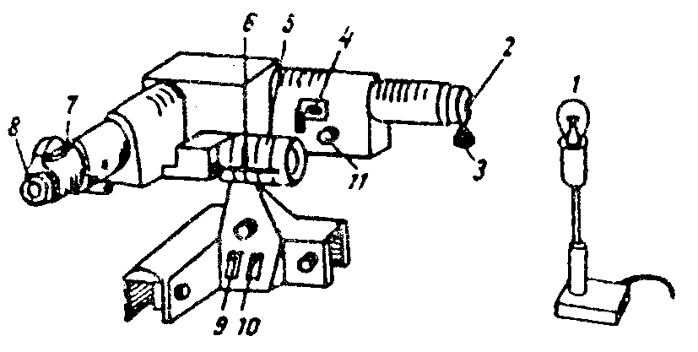
Рис.25

Лучи света, пройдя диспергирующую призму, попадают в объектив трубы монохроматора, который собирает их в фокусе окуляра. На конце зрительной трубы находится накатанное кольцо 8 для получения резкого изображения указателя.
Указатель, находящийся в поле зрения трубы, освещается лампочкой через сменные светофильтры в револьверной оправе 7; таким образом, при работе в любой части спектра указатель может быть освещен светом наиболее удобной окраски.
Включение и выключение осветительной системы монохроматора производится с помощью тумблера 9. Переключение ламп производится тумблером 10.
Чтобы использовать монохроматор для изучения спектров, необходимо знать длины волн линий, находящихся против указателя в поле зрения трубы при том или ином положении призмы, т.е. необходимо, как говорят, проградуировать монохроматор: поставить в соответствие углам поворота барабана (делениям на барабане) указанные длины волн. В данной работе градуировка монохроматора производится по спектральным линиям ртути и неона, длины волн которых известны. Вид спектров с указанием длин волн дан на рабочем столе.
Всякий спектральный прибор характеризуется рядом величин: угловой и линейной дисперсией, разрешающей способностью и т.д.
Угловой дисперсией спектрального прибора называется величина, показывающая угол расхождения двух спектральных линий, отличающихся по длине волны на единицу (например, на 1 нм).
Угловая дисперсия зависит от длины волны $λ$. В данной работе исследуется пропорциональная угловой дисперсии величина ${Dn}/{Dλ}$, где $Dλ$ — малое приращение $λ$; $Dn$ — соответствующее $Dλ$ приращение угла поворота барабана (в градусах).

Задание 1

Градуировка монохроматора

Приборы и принадлежности: 1) монохроматор УМ-2; 2) ртутная лампа; 3) неоновая лампа; 4) атлас линий спектра излучения ртути и неона.
1. Перед щелью монохроматора установить ртутную лампу. Перемещением окуляра зрительной трубы и объектива коллиматора добиться резкого изображения в поле зрения указателя и спектральных линий лампы. В дальнейшем в ходе выполнения работы, переходя от одного участка спектра к другому, следует перемещать объектив коллиматора винтом 11 для устранения параллакса линий относительно указателя.
Ширина входной щели объектива должна быть достаточно узкой для того, чтобы линии были хорошо разрешены.
2. Произвести идентификацию линий ртути, т.е. сопоставить изображение линий, даваемых монохроматором, с соответствующим атласом. Как правило, идентификация спектра ртути не вызывает затруднений при правильной настройке монохроматора и при правильном положении лампы относительно прибора.
Если в поле зрения прибора видны не все указанные на атласе линии, то перемещением и поворотом лампы относительно щели монохроматора добиться того, чтобы максимум ее излучения приходился на щель.
3. Приступить к градуировке монохроматора. Для этого при медленном вращении барабана монохроматора, двигаясь, например, от желтых линий спектра ртути, последовательно совместить указатель в поле зрения со всеми линиями спектра. При совмещении указателя с линией снять отсчет по указателю на барабане. Дойдя до противоположного конца спектра (фиолетовых линий), вновь вернуться к исходным желтым линиям и повторить измерения.
Измерения провести для каждой линии не менее трех раз.
Полученные отсчеты по барабану и соответствующие длины волн занести в заранее заготовленную таблицу (табл. 10).
В качестве окончательного результата измерений берется среднее арифметическое <n> отсчетов по барабану.
Следует помнить, что ртутная лампа зажигается в холодном состоянии, поэтому перед тем, как ее погасить, показать результаты измерений преподавателю.

Таблица 10

$λ$, нм |  |  |  |  |  |  | ...
n, град
<n>, град |  |  |  |  |  |  | ...

4. Аналогичные измерения произвести с неоновой лампой. Для идентификации спектра линий неона полезно обратить внимание на относительное расположение линий, а также их интенсивность.
5. Построить градуировочный график монохроматора. Для этого по оси абсцисс отложить деления барабана, по оси ординат — соответствующие длины волн (в нм). При построении графика рекомендуется выбрать следующий масштаб: 100 делениям монохроматора отвечает 1 см, 10 нм — 1 см. Для такого графика потребуется лист миллиметровой бумаги размером 30×25 см.
Критерием правильности построения графика является его плавность и отсутствие изломов и перегибов.
6. Построить график зависимости ${Dn}/{Dλ}$ от длины волны. Градуировочный график разбивается на 6-8 одинаковых интервалов по длине волны, и для каждого интервала вычисляется отношение ${Dn}/{Dλ}$ (дел./нм). По оси абсцисс откладывается среднее значение $λ$ на каждом интервале.
Задание 2

Измерение длин волн линий в спектре излучения
ламп дневного света

1. Пользуясь построенным градуировочным графиком, измерить длины волн в спектре излучения ламп дневного света. Для этого следует включить лампы дневного света, с помощью зеркала направить излучение на щель монохроматора. Совместить указатель в поле зрения с видимыми линиями и снять отсчеты по барабану.
2. С помощью градуировочного графика определить длины волн $λ$ (в нм).
3. Построить атлас этих линий по образцу атласов, используемых для градуировки.

Контрольные вопросы

1. Что такое спектр?
2. Почему разреженные газы и пары испускают линейчатый спектр?
3. Что значит проградуировать монохроматор?
4. Можно ли проградуировать монохроматор, имея в качестве источника лампу накаливания?
5. Постройте ход лучей через трехгранную призму. Лучи какой длины волны преломляются призмой сильнее?
6. Что такое угловая дисперсия прибора?
7. Как по градуировочному графику определить угловую дисперсию?
8. Что является критерием правильности построения градуировочного графика?

Р а б о т а 5

ИССЛЕДОВАНИЕ СОБСТВЕННЫХ КОЛЕБАНИЙ
СТРУНЫ МЕТОДОМ РЕЗОНАНСА

Цель: изучение собственных колебаний струны с закрепленными концами; исследование зависимости скорости распространения поперечных колебаний в струне от ее натяжения.

Введение

Если в каком-либо месте упругой среды возбудить колебание ее частиц, то вследствие взаимодействия между ними, это колебание начнет распространяться в среде от частицы к частице. Процесс распространения колебаний в среде называется волной.
Если в среде распространяется одновременно несколько волн, частицы участвуют сразу в нескольких колебательных движениях, и их колебания оказываются геометрической суммой колебаний, которые совершали бы частицы при распространении каждой из волн в отдельности.
Интересный колебательный процесс, называемый стоячей волной, возникает в результате сложения двух встречных волн с одинаковой амплитудой и частотой, в которой направления колебаний частиц совпадают. Практически стоячие волны возникают при отражении волн от преград: падающая на преграду волна и бегущая ей навстречу отраженная, налагаясь друг на друга, образуют стоячую волну. При этом частицы среды, к которым колебания от падающей и отраженной волн приходят в одинаковой фазе, колеблются с максимальной амплитудой, а те частицы, к которым колебания приходят в противофазе, — покоятся. Первые частицы среды образуют пучности, вторые — узлы стоячей волны.
В закрепленной с обоих концов струне при распространении в ней поперечных колебаний устанавливаются стоячие волны, причем в местах закрепления струны располагаются узлы. Вследствие этого в струне возбуждаются колебания только таких частот, при которых на длине струны l укладывается целое число полуволн. Отсюда следует условие:
$l=n\left({λ_{n}}/2\right)$ или $λ_{n}=2l/n$ (n = 1, 2, 3, ...). (5.1)
Учитывая связь длины волны колебаний с частотой $ν$ и скоростью распространения волны v, можно записать:
$ν_{n}=v/{λ_{n}}=n\left[v/(2l)\right]\text{.}$ (5.2)
Частоты $ν_{n}$ называются собственными частотами колебаний струны.
Самая низкая собственная частота $ν_{1}$= v / (2l) называется основной частотой или основным тоном. Более высокие частоты, кратные $ν_{1}$, называются обертонами или гармониками (n = 2 — первый обертон; n = 3 — второй и т.д.).
Скорость распространения поперечных колебаний вдоль струны зависит от натяжения струны и определяется по формуле
$\text{v=}\frac{2}{d}{\left[P/(\text{pρ})\right]}^{1/2},$ (5.3)
где P — натяжение струны; $ρ$ и d — соответственно плотность материала струны и ее диаметр.
В настоящей работе определяются собственные частоты струны, производится наблюдение формы собственных колебаний, а также исследуется зависимость скорости распространения поперечных колебаний в струне от ее натяжения.
Для возбуждения колебаний в струне в данной работе используется метод резонанса. В случае, когда сила, возбуждающая колебания, изменяется по гармоническому закону, установившиеся вынужденные колебания имеют частоту, равную частоте вынуждающей силы. Явление резонанса заключается в следующем: если частота вынуждающей силы, приложенной к малому участку струны, совпадает с одной из собственных частот струны, а ее место приложения — с одной из пучностей соответствующей стоячей волны, в струне устанавливается стоячая волна с максимальной амплитудой.
Описание установки

В схеме установки, представленной на рис. 26, струна натягивается между стойками подставки, причем ее конец закреплен неподвижно, а к другому прикреплена чашка с грузами, создающими натяжение в струне.
От звукового генератора (ЗГ) сигналов ГЗ-109 синусоидальные электрические колебания подаются на струну. Вдоль струны по подставке может свободно перемещаться постоянный магнит. Так как по струне течет переменный ток, то на участок ее, находящийся между полюсами магнита, действует переменная сила с частотой изменения, равной частоте ЗГ. Если при этом частота совпадает с одной из собственных частот струны, а положение магнита — с пучностью стоячей волны, то наблюдается явление резонанса.

Рис.26 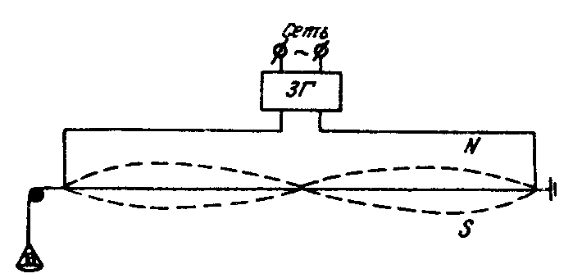

Методика работы со звуковым генератором заключается в следующем.
Ручки управления звуковым генератором выведены на его панель (рис. 27).
Частота колебаний устанавливается поворотом ручки переключателя «Множитель» (ступенчатая регулировка) и ручкой «Частота, Hz» (плавная регулировка). Для определения частоты ЗГ в герцах нужно отсчет по шкале лимба умножить на показание переключателя «Множитель».
Возбуждаемые в генераторе колебания подаются на клеммы «Выход». Напряжение на выходе регулируется ручкой «Регулировка вых.» (плавная регулировка) и ступенями, при помощи переключателя пределов шкалы вольтметра.
Основная приборная погрешность по частоте $Dν$_{пр} = = ± (0,02$ν$+1) Гц, где $ν$ — значение установленной частоты.
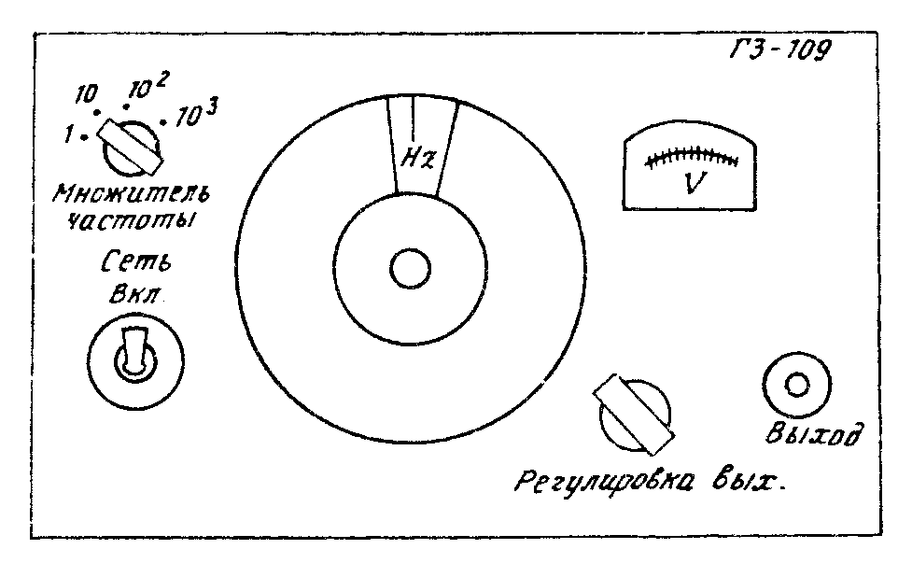

Рис.27

Задание

Измерение собственных частот колебаний струны

Приборы и принадлежности: 1) закрепленная на штативе струна; 2) подставка для грузов и набор разновесок; 3) генератор сигналов ГЗ-109; 4) магнит; 5) микрометр; 6) масштабная линейка.
1. Измерить с помощью микрометра диаметр рабочей части струны в различных участках и в качестве диаметра струны взять среднее из этих измерений. С помощью масштабной линейки определить длину рабочей части струны. Правила измерений с помощью масштабной линейки и микрометра изложены во введении практикума.
2. Создать натяжение в струне, поместив на чашку для грузов разновески так, чтобы суммарная масса чашки с грузом была примерно 150 г. Натяжение струны при этом P = m g.
3. По формулам (5.2) и (5.3) вычислить частоту основного тона для созданного натяжения струны. В работе используется медная проволока с плотностью вещества $ρ=8,\text{93}⋅{\text{10}}^{3}$ кг/м${}^{3}$.
4. Подготовить генератор к работе. Для этого вилку шнура включить в сеть переменного тока с напряжением 220 В. Тумблер включения сети поставить в положение «Вкл.», при этом должна загореться сигнальная лампочка.
После прогрева генератора (5-10 мин) отрегулировать выходное напряжение. Переключатель пределов шкалы поставить в такое положение, при котором предел напряжения шкалы вольтметра равен 15 В. Дальнейшая регулировка выходного напряжения будет производиться с помощью ручки «Регулировка вых.».
5. Поместить магнит посередине струны. Установить с помощью переключателя «Множитель» и ручки «Частота, Hz» значение частоты $ν_{1}$, полученное теоретически для данной нагрузки в п.3. С помощью ручки «Регулировка вых.» установить выходное напряжение ЗГ, равное 5 В. Плавно изменяя частоту вращением лимба ЗГ вблизи $ν_{1}$, уточнить значение частоты, при которой возникают устойчивые колебания струны с максимальной амплитудой.
6. Приступить к измерениям. Вывести ручку «Регулировка вых.» в крайнее левое положение, при котором выходное напряжение генератора равно нулю. Установить с помощью ручки «Частота, Hz» частоту сигнала, меньшую на несколько герц экспериментально найденного в п.5 значения $ν_{1}$. С помощью ручки «Регулировка вых.» установить выходное напряжение ЗГ, равное 5 В. Измерить с помощью линейки, укрепленной на магните, величину полного размаха струны в пучности стоячей волны. Результат измерений записать в заранее заготовленную таблицу (табл. 11). Вывести ручку «Регулировка вых.» в крайнее левое положение. Увеличить частоту сигнала на 1 Гц. Убедившись в том, что колебания на струне прекратились, установить ручкой «Регулировка вых.» выходное напряжение, равное 5 В. Измерить величину полного размаха струны в пучности. Записать результаты измерений в табл. 11.
Продолжить измерения описанным выше способом, увеличивая каждый раз частоту сигнала на 1 Гц. Следить за тем, чтобы перед подачей на струну напряжения в ней отсутствовали колебания, а значение подаваемого напряжения равнялось 5 В.
Измерения прекратить по достижении такой частоты, при которой амплитуда колебаний струны в пучности окажется примерно вдвое меньше максимального значения.
В качестве окончательного результата для резонансной частоты $ν_{1}$ взять из табл. 11 значение $ν$, дающее максимальную амплитуду колебаний струны.

Таблица 11

Масса нагрузки  m, г | Номер  собственного  колебания | Частота | $ν$, Гц | Величина  размаха | полного  струны, мм
 | 1
 | 2
... | ... | ... | ... | ... | ...

7. Передвигая магнит и меняя соответствующим образом частоту сигнала с ЗГ, получить устойчивые колебания с максимальной амплитудой последующего обертона. Для нахождения значений резонансных частот обертонов использовать методику, изложенную в п.6.
Результаты измерений занести в табл. 11. Если амплитуды колебаний в этом пункте окажутся малыми, следует увеличить выходное напряжение генератора.
8. Провести измерения согласно пп.6 и 7 при других натяжениях. Рекомендуется увеличивать массу разновесок на 50 г, проведя измерения для пяти различных натяжений струны.
Окончательные результаты для резонансных частот занести в заранее заготовленную таблицу (табл. 12).
9. По экспериментальным данным рассчитать скорости распространения поперечных колебаний для каждого натяжения струны, используя формулу (5.2).
10. Вычислить относительную погрешность определения скорости по формуле:
$$E_{v}={\left[{\left({Dl}/l\right)}^{2}+{\left({Dν}/ν\right)}^{2}\right]}^{1/2}»{Dν}/ν,$$
где $Dl$ и $Dν$ — абсолютные погрешности измерений длины струны и собственных частот ее колебаний.
11. По полученным результатам построить график зависимости скорости распространения колебаний в струне от $\sqrt{P}$ (P = mg, где m — суммарная масса нагрузки). На графике каждая экспериментальная точка должна быть окружена областью погрешности.

Таблица 12

Масса  нагруз-  ки  m, г | Номер  собствен-  ного  колебания | Форма  собст-  венного  колебания | Собст-  венная  частота  $ν$, Гц | $Dν$,  Гц | Скорость  распрост-  ранения  колебаний  v, м/с | Средняя  скорость  <v>, м/с | $D$v,  м/с
 | 1
 | 2
 | 1
 | 2
 | ...

На этом же чертеже построить график теоретической зависимости скорости v от $\sqrt{P}$, используя формулу (5.3). Эту формулу удобно представить в виде: $v=k\sqrt{P}$, где $k=2/{\left(d\sqrt{pρ}\right)}$. Для построения теоретического графика достаточно найти величину углового коэффициента k и провести прямую через начало координат.
На этом графике указать область возможных теоретических значений. Для этого оценить погрешность k по формуле:
$Dk=2{Dd}/{\left(d^{2}\sqrt{pρ}\right)}$,
где $Dd$ — погрешность в величине диаметра струны.
С помощью двух вспомогательных прямых, отвечающих угловым коэффициентам $k±Dk$, указать область возможных теоретических значений скорости.
12. Дать заключение о совпадении экспериментальных и теоретических результатов.

Контрольные вопросы

1. Как выглядит профиль стоячей волны на струне, закрепленной с обеих сторон, если на ней установились колебания основного тона, первого обертона, второго обертона?
2. В чем состоит назначение постоянного магнита и звукового генератора в установке данной работы?
3. Как получить колебания на струне с частотой, равной частоте первого обертона?
4. В чем возможные источники систематического отклонения экспериментального значения скорости распространения поперечных колебаний в струне от теоретического?

Р а б о т а 6

ИССЛЕДОВАНИЕ ПРОПУСКАТЕЛЬНОЙ
И ПОГЛОЩАТЕЛЬНОЙ СПОСОБНОСТЕЙ
СТЕКЛЯННЫХ СВЕТОФИЛЬТРОВ
С ПОМОЩЬЮ МОНОХРОМАТОРА МУМ-2

Цель: изучение методики измерений с помощью монохроматора; исследование спектров пропускания и поглощения фильтров.

Введение

Электромагнитное излучение возникает при ускоренном движении электрических зарядов. Различные участки спектра излучения отличаются друг от друга длиной волны $λ$, в соответствии с которой их условно относят к радиоволнам, оптике (свету), рентгеновскому и гамма-излучению. Под светом в широком смысле слова понимается не только видимый свет, но и примыкающие к нему области ультрафиолетового и инфракрасного излучений. С точки зрения физики происходящих процессов выделение этого так называемого оптического диапазона не имеет особого смысла, но обусловлено скорее сходством методов и приборов, применяющихся для его получения и исследования.
Оптический спектр занимает диапазон от условной коротковолновой границы ультрафиолетового излучения ($λ»$10 нм) до длинноволновой границы инфракрасного излучения ($λ»$2 мм). На видимое излучение приходится довольно узкий интервал длин волн от 400 до 760 нм. Вне этого диапазона человеческий глаз нечувствителен к свету; чувствительность нормального глаза достигает максимального значения в зеленой области спектра при $λ$= 555 нм.
Электромагнитное излучение принято характеризовать интенсивностью I и спектральным составом. Под интенсивностью света понимают энергию, проносимую световой волной за единичное время через площадку с единичной площадью, ориентированную перпендикулярно к направлению переноса энергии. Строго монохроматическое излучение (т.е. излучение с определенной длиной волны $λ$) представляет собой идеализацию и не реализуется в действительности. На практике волны, испускаемые любым источником, занимают конечный интервал длин волн, и по смыслу введения интенсивность излучения представляет собой интегральную по всем длинам волн величину.
Спектральный состав излучения принято задавать с помощью функции $j\left(λ\right)$, называемой спектральной плотностью излучения. В соответствии с определением этой функции интенсивность света, приходящаяся на узкий интервал длин волн $Dλ\text{áá}λ$, дается формулой ${DI}_{λ}=j\left(λ\right)Dλ$ и, как нетрудно видеть из рис. 28, равна численному значению площади заштрихованного участка графика. Об излучении в пределах узкого участка $Dλ$ говорят как о квазимонохроматическом излучении.
В лабораторной практике источником оптического излучения служит, как правило, нагретое до достаточно высокой температуры тело. Совокупность длин волн, испускаемых источником, называется его спектром излучения. Характер спектра излучения зависит от природы источника и в значительной степени определяется его температурой. По этой причине исследование спектров дает много информации о физической природе вещества и о протекающих в нем процессах.

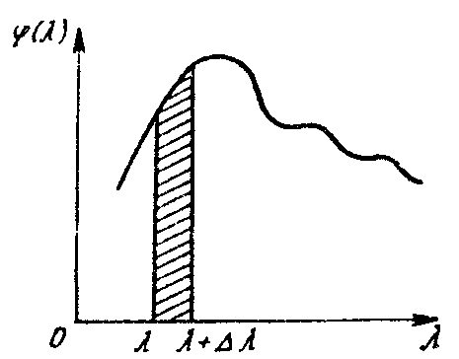

Рис.28
Светящиеся разреженные газы и пары дают излучение, состоящее из отдельных очень узких линий, — линейчатый спектр (рис. 29, а). Такая особенность спектра объясняется дискретным характером уровней энергии атомов и молекул вещества, а свечение вызывается квантовыми переходами внешних электронов атомов с высоких энергетических уровней на низкие.
Светящиеся жидкие и твердые тела дают широкие полосы излучения (сплошной спектр), в которых присутствуют все длины волн (рис. 29, б). Такой характер спектра от конденсированных сред объясняется слиянием спектральных линий из-за их значительного уширения вследствие взаимодействия между излучающими атомами.
Для изучения спектров излучения используются различные приборы, основными частями которых являются так называемые монохроматоры. Принцип действия монохроматоров основан на способности призм или дифракционных решеток к пространственному разделению спектра сплошного состава на узкие спектральные участки (квазимонохроматические компоненты).

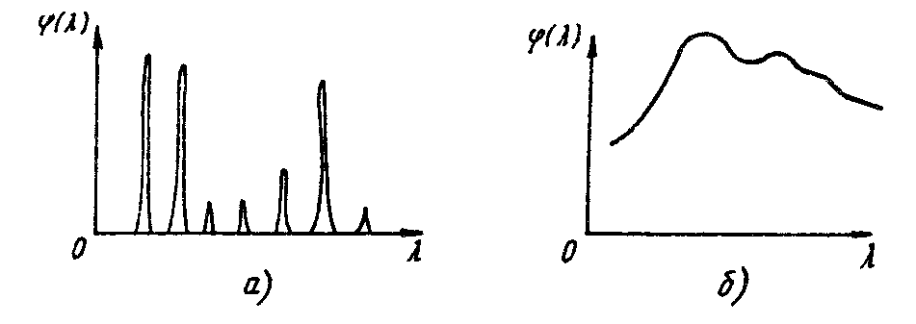

Рис.29
Наиболее распространенные способы регистрации электромагнитных волн оптического диапазона основаны на измерении переносимого волной потока энергии, пропорционального интенсивности света. Для этой цели в лабораторной практике широко используются различные фотоэлектрические приборы, такие, как фотоэлементы, фотоумножители (ФЭУ), электронно-оптические преобразователи, фотодиоды и многие другие.
Опыт показывает, что при распространении света через обычные прозрачные вещества его интенсивность в той или иной мере ослабляется средой. Это явление обусловлено двумя независимыми причинами: истинным поглощением световой энергии с ее превращением в другие формы (как правило, в тепло) и рассеянием света на мелких неоднородностях среды. Объясняется это тем, что при рассеянии световой волны в веществе некоторая доля ее энергии затрачивается на возбуждение колебаний электронов, входящих в состав атомов или молекул. Частично эта энергия вновь возвращается в волну за счет излучения возбужденными атомами во всех направлениях вторичных волн (процесс, ведущий к рассеянию света средой); частично же она превращается в энергию движения атомов, т.е. во внутреннюю энергию вещества (процесс, приводящий к поглощению энергии средой).
Если среда оптически однородна, играет роль только истинное поглощение, и интенсивность световой волны при рассеянии в веществе убывает по экспоненциальному закону
$I=I_{0}\text{exp}$(–æl), (6.1)
где $I_{0}$ — интенсивность света на входе в поглощающий слой, l — толщина слоя, æ — постоянная, зависящая от свойств поглощающего вещества и называемая показателем поглощения.
Соотношение (6.1) называется законом Бугера.
Показатель поглощения зависит от длины волны света $λ$, и вид функции æ$\left(λ\right)$ определяет спектр поглощения данного вещества. На рис. 30 представлена в качестве примера типичная зависимость æ$\left(λ\right)$ для твердых и жидких тел. Очевидно, что те значения $λ$, для которых функция æ$\left(λ\right)$ достигает максимума, отвечают участкам наиболее интенсивного поглощения.
Как правило, в эксперименте исследуемое вещество берут в виде плоскопараллельного слоя (таким объектом в настоящей работе выступает стеклянная пластинка) и измеряют коэффициент пропускания $t$, который представляет собой отношение интенсивности прошедшего сквозь слой света к интенсивности падающего. Этот коэффициент по смыслу его введения учитывает как потери света за счет поглощения в слое вещества, так и потери за счет отражения от его двух поверхностей.

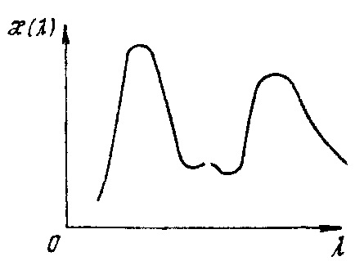

Рис.30
Расчет показывает, что при нормальном падении света на плоскопараллельную среду ее коэффициент пропускания
$τ=(1−ρ)^{2}\text{exp}$(–æl), (6.2)
где $ρ={\left(\frac{n−1}{n+1}\right)}^{2}$ — коэффициент отражения каждой поверхности, n — показатель преломления вещества пластинки. Как и æ, коэффициент пропускания $t$ зависит от природы вещества и длины волны света $λ$. Зависимость $t\left(λ\right)$ характеризует спектр пропускания данного слоя вещества.
В настоящей работе интенсивность прошедшего сквозь стеклянный фильтр света измеряется с помощью фотоэлемента, сигнал с которого выводится на вольтметр. При этом необходимо иметь в виду, что любой фотоэлектрический прибор обладает определенной спектральной чувствительностью, неодинаковой для различных длин волн. Поэтому при освещении фотоэлемента квазимонохроматическим светом с длинами волн в интервале от $λ$ до $λ+Dλ$ показание вольтметра
$U(λ)∝{τΔI}_{λ}f(λ)=(1−ρ)^{2}\text{exp}$(–æl)$f(λ)ϕ(λ)Δλ,$ (6.3)
где безразмерная функция $f\left(λ\right)$ описывает спектральную чувствительность фотоэлемента, а ${DI}_{λ}$ дает интенсивность света, падающего на пластинку.
Чтобы по измеренному напряжению $U\left(λ\right)$ определить коэффициент пропускания $t$, согласно формуле (6.3) необходимо исключить неизвестную функцию $f\left(λ\right)$. С этой целью достаточно направить свет от источника непосредственно на катод фотоэлемента, не вводя между ними фильтр. Напряжение на вольтметре при этом окажется равным
$U_{0}\left(λ\right)µf\left(λ\right){DI}_{λ}=f\left(λ\right)j\left(λ\right)Dλ$.
Отношение
$U(λ)/{U_{0}}(λ)=τ(λ)=(1−ρ)^{2}\text{exp}$(–æl) (6.4)
определит коэффициент пропускания исследуемого фильтра.
Для того чтобы определить часть энергии излучения, поглощенной фильтром, необходимо измерить долю отраженной энергии. Для этого нужно установить на пути световой волны нейтральный светофильтр, для которого в широком диапазоне длин волн поглощение пренебрежимо мало (æ $0$), и ослабление энергии излучения, прошедшего фильтр, обусловлено только отражением. В отсутствии поглощения интенсивность падающей квазимонохроматической волны ${DI}_{λ}$ равна сумме интенсивностей волн, отраженной от фильтра $DI_{λ}^{'}$ и прошедшей сквозь него $DI_{λ}^{''}$: ${DI}_{λ}=DI_{λ}^{'}+DI_{λ}^{''}$. Поделив обе части этого равенства на ${DI}_{λ}$, получим
$1=\frac{DI_{λ}^{'}}{{DI}_{λ}}+\frac{DI_{λ}^{''}}{{DI}_{λ}}\text{.}$ (6.5)
По определению коэффициента пропускания отношение $D{I_{λ}^{''}}/{{DI}_{λ}}$ определяет коэффициент пропускания $t_{}$ нейтрального фильтра: $t_{}=D{I_{λ}^{''}}/{{DI}_{λ}}={U_{}}/{U_{0}}$, где $U_{}$ — показание вольтметра с этим фильтром. Для отраженной энергии, как следует из формулы (6.5),
$D{I_{λ}^{'}}/{{DI}_{λ}}=1−t_{}\text{.}$ (6.6)
Определим теперь коэффициент поглощения $h$ как отношение интенсивностей поглощенной фильтром волны к интенсивности падающей. Доля энергии, не прошедшей через фильтр, составляет $1−t$, где $t$ — коэффициент пропускания. Тогда доля поглощенной энергии будет равна доле энергии, не прошедшей фильтр, за вычетом доли отраженной энергии:
$h=(1−t)−(1−t_{})=t_{}−t={\left(U_{}−U\right)}/{U_{0}}\text{.}$ (6.7)
Зависимость $h\left(λ\right)$ определяет спектр поглощения вещества фильтра. Для определения этой зависимости можно использовать то обстоятельство, что коэффициент отражения для фильтров, используемых в данной работе, слабо зависит от длины волны излучения и практически одинаков для всех фильтров. Поэтому достаточно измерить величину $t_{}$ один раз при каком-либо значении $λ$ и использовать ее в дальнейшем при определении зависимости $h\left(λ\right)$ как постоянную величину.
Выражения (6.4) и (6.7) являются основными расчетными формулами данной работы.

Описание установки

Измерения пропускательной и поглощательной способностей стеклянных фильтров выполняются на установке, изображенной на рис. 31.
Излучение галогеновой лампы накаливания 1, дающей сплошной спектр, проходит через фильтр, помещенный в оправку 2а, и через входную щель 2б попадает на катод фотоэлемента 3. Фототок с фотоэлемента подается на вход усилителя постоянного тока. Напряжение на выходе усилителя измеряется цифровым вольтметром 5. Это напряжение пропорционально интенсивности света в узком спектральном диапазоне шириной $Dλ»$0,2 нм (указанная величина определяется разрешающей способностью монохроматора при ширине входной щели 0,005 мм).

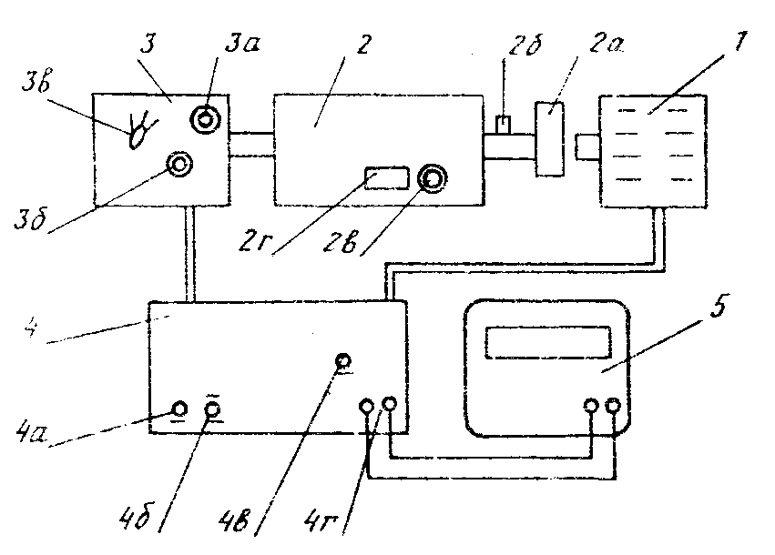

Рис.31

Положение диапазона по шкале длин волн задается рукояткой 2в и определяется по цифровому счетчику 2г. В установке используются сменные входные щели шириной 0,05 мм (в области спектра 350-750 нм) и шириной 1 мм (в областях 200-350 и 750-850 нм).
Область наибольшей чувствительности установки 400-600 нм. Чувствительность регулируется ступенчатым переключателем 3в и диафрагмой 3а. Для увеличения чувствительности в областях малых или больших длин волн можно также заменить входную щель 2б 0,05 мм на щель 1 мм.
Вольтметр перегружается, если напряжение на клеммах превысит 20 В при нажатой на его панели клавише 20, задающей предел измерений. При этом на табло высвечивается мигающее показание 20.00. Перегрузки вольтметра следует избегать, уменьшая при необходимости чувствительность установки.
На лицевой панели корпуса блока питания 4 имеется тумблер 4а «Сеть», тумблер 4в питания фотоэлемента, клеммы 4г для подключения вольтметра и тумблер 4б «Накал-недокал», обеспечивающий работу галогеновой лампы в двух режимах, отличающихся по мощности примерно в два раза. Режим «Накал» также может использоваться для увеличения фототока фотоэлемента в областях малых и больших длин волн.
Установка нуля на вольтметре осуществляется с помощью рукоятки 3б. Перед установкой нуля необходимо перекрыть доступ света в монохроматор непрозрачной пластинкой, поместив ее в оправку 2а вместо фильтра. В том случае, когда в процессе измерений приходится переключать ступенчатый регулятор чувствительности 3в, установку нуля необходимо производить заново.
Для измерения коэффициента пропускания светофильтра нужно с помощью регулятора 2в установить необходимую длину волны. Затем, убедившись в том, что в оправке 2а нет фильтра или непрозрачной пластинки, регулировкой чувствительности установки (переключатель 3в и тумблер 4б) добиться того, чтобы показание вольтметра было в пределах 10-20 В в той области спектра, где чувствительность достаточно велика (400-600 нм), и максимально возможным в тех областях, где она относительно мала (в области больших и малых длин волн). Далее нужно поместить в оправке 2а непрозрачную пластинку, установить нуль на табло вольтметра, вынуть пластинку и записать установившееся показание вольтметра $U_{0}\left(λ\right)$, соответствующее интенсивности света с данной длиной волны $λ$. Обращаем внимание на то, что процесс установления показания вольтметра требует конечного времени.
Затем установить в оправке цветной светофильтр и записать установившееся показание вольтметра $U\left(λ\right)$, отвечающее излучению, прошедшему фильтр. Коэффициент пропускания $t\left(λ\right)$ для данной длины волны $λ$ вычисляется по формуле (6.4).
Аналогичным образом по формуле (6.7) находится коэффициент поглощения $h\left(λ\right)$. Для его расчета необходимо предварительно вычислить коэффициент пропускания нейтрального фильтра
$t_{}\left(λ\right)=U_{}{\left(λ\right)}/{U_{0}}\left(λ\right)$.
Установку нуля необходимо контролировать после каждого переключения ступенчатого регулятора 3в, а также периодически (примерно через каждые 10 мин) и в том случае, когда в процессе измерений такие переключения не производятся.

Задание

Измерение коэффициентов пропускания и поглощения
стеклянных фильтров

Приборы и принадлежности: 1) монохроматор МУМ-2; 2) набор фильтров.
1. Включить в сеть блок питания монохроматора и вольтметра. Включить также лампу и фотоэлемент. Дать приборам прогреться в течение примерно 15 мин.
2. Произвести установку нуля вольтметра. Для этого рукояткой 2в установить на цифровом счетчике монохроматора начальный отсчет 200 нм (или 860 нм), ступенчатый регулятор чувствительности 3в в положение, отвечающее максимуму чувствительности, а в оправку 2а вставить непрозрачную пластинку. Затем с помощью рукоятки 3б установить нуль на шкале вольтметра.
3. Определить коэффициенты пропускания $t\left(λ\right)$ и поглощения $h\left(λ\right)$ последовательно для двух стеклянных цветных фильтров в диапазоне 200-860 нм с шагом 20 нм (общий объем измерений составит 24 точки для каждого фильтра). Измерения рекомендуется производить следующим образом: с помощью ручки 2в установить необходимую длину волны, если необходимо, проверить установку нуля вольтметра. Снять отсчет в отсутствии фильтра в оправке 2а, не изменяя длины волны, снять отсчеты с первым и вторым фильтрами. Занести полученные данные в заранее заготовленную таблицу по образцам табл. 13. Затем с шагом 20 нм перейти к следующему значению длины волны и вновь снять показания вольтметра в отсутствие фильтров и с фильтрами. Чувствительность установки при необходимости можно менять с помощью диафрагмы 3а, ступенчатого регулятора 3в, а также изменяя входную щель 2б или положение тумблера 4б «Накал-недокал».

Таблица 13

$λ$, нм | $U_{0}(λ),$В | $U(λ),$ В |  | $$t(λ)$$ |  | $$h(λ)$$
 |  | 1 ф. | 2 ф. | 1 ф. | 2 ф. | 1 ф. | 2 ф.
... | ... | ... | ... | ... | ... | ... | ...

4. Установить в оправку 2а нейтральный фильтр, а на монохроматоре произвольную длину волны в интервале 400-700 нм. В соответствии с п.3 определить величину $t_{}$, которая затем используется для определения доли отраженной от фильтра энергии излучения.
5. На основании измерений с помощью формул (6.4) и (6.7) найти коэффициенты пропускания $t\left(λ\right)$ и поглощения $h\left(λ\right)$. Вычисления произвести для обоих светофильтров и всех значений длин волн. Результаты занести в табл. 13.
6. По результатам вычислений построить графики функции $t\left(λ\right)$ и $h\left(λ\right)$. Отметить на них области, соответствующие максимальному пропусканию и максимальному поглощению.

Контрольные вопросы

1. Каким выражением определяется интенсивность I световой волны в пределах конечного интервала длин волн от $λ_{1}$ до $λ_{2}$, если спектральный состав света задан функцией $j\left(λ\right)$? Дать геометрическую интерпретацию величины I на графике $j\left(λ\right)$.
2. В чем заключается особенность спектров излучения разреженных и конденсированных сред?
3. Как с помощью закона Бугера оценить эффективную глубину слоя вещества, на которой происходит поглощение света?
4. От каких параметров стеклянного светофильтра зависит его коэффициент пропускания?
5. В чем состоит назначение монохроматора в настоящей работе?
6. В чем состоит назначение и как используется непрозрачная пластинка и нейтральный фильтр?
7. Сформулировать равенство, связывающее коэффициенты $t$ и $h$.
8. Какая связь существует между видимым цветом фильтра и графиками функций $t\left(λ\right)$ и $h\left(λ\right)$?

Р а б о т а 7

ИЗУЧЕНИЕ УПРУГИХ СВОЙСТВ РЕЗИНЫ

Цель: изучение упругих свойств резины в опыте по простому растяжению.

Введение

Резина относится к числу так называемых высокоэластичных материалов, обладающих весьма своеобразным поведением при деформации. Так, для растяжения полоски резины на малую долю ее длины требуется приложить усилие на несколько порядков меньшее, чем для эквивалентного растяжения стальной полоски той же формы. В отличие от подавляющего большинства кристаллических тел и жидкостей, расширяющихся при нагревании, резина при нагревании сжимается.
Основу резины составляет каучук. Это вещество состоит из длинных полимерных молекул (макромолекул). Полимерные молекулы — это цепи, звенья которых соединены друг с другом ковалентными химическими связями. Молекула каучука содержит до ${\text{10}}^{4}$ таких звеньев, каждое из которых представляет собой углеводород изопрен с химической формулой $C_{5}H_{8}$. Если вытянуть молекулу в нить, то длина ее будет порядка одного микрометра. Резина, с которой имеют дело на практике, является продуктом вулканизации каучука — обработки его серой при повышенной температуре. При этом атомы серы создают в относительно небольшом числе точек поперечные химические связи (сшивки) между отдельными макромолекулами каучука, приводя к образованию трехмерной сетчатой структуры взаимосвязанных цепей.
На рис. 32 схематически показаны две макромолекулы каучука (AD и A'D'), соединенные в двух местах поперечными сшивками (BB' и CC'). Свойства высокой эластичности резины обусловлены способностью длинных цепных молекул полимера изменять свою конфигурацию под влиянием внешних воздействий. Эти изменения не сопровождаются нарушениями межатомных и межмолекулярных расстояний и происходят сравнительно легко. В недеформированном состоянии отдельные участки молекулярных цепей обладают достаточно большой подвижностью, и характер их взаимного расположения и теплового движения такой же, как и в обычных низкомолекулярных жидкостях. Тепловое движение приводит к запутыванию длинных молекул в хаотические клубки. Поэтому ненагруженное состояние соответствует полному беспорядку в расположении отдельных участков цепей, т.е. является состоянием с максимальной энтропией. Наложение внешней силы ведет к тому, что звенья частично ориентируются в направлении ее действия. При этом быстро уменьшается свобода запутывания цепных молекул, и следовательно, уменьшается энтропия. Растягивая резину, мы совершаем работу, идущую на уменьшение энтропии цепных молекул. Поэтому принято говорить, что высокоэластичность резины имеет энтропийную природу.
При удалении внешней силы происходит восстановление высокоэластическим телом своей первоначальной формы за счет дезориентирующего влияния теплового движения.

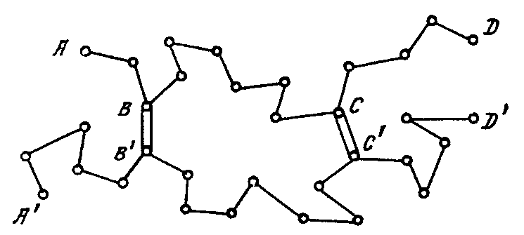

Рис.32

В отличие от резины упругость обычного твердого тела, например, имеет энергетический характер: деформируя тело, мы тратим работу на увеличение потенциальной энергии взаимодействия атомов. Сила упругости в этом случае является результатом сложения большого числа сил межатомного взаимодействия.
В данной работе изучается поведение резины при простом растяжении. Рассмотрим образец, имеющий первоначальную длину $l_{0}$ и площадь поперечного сечения $S_{0}$. Пусть l — длина образца, установившаяся после приложения растягивающей силы F. Величина $e={\left(l−l_{0}\right)}/{l_{0}}$ называется относительным удлинением (деформацией).
В области небольших значений относительного удлинения имеет место соотношение, аналогичное закону Гука (удлинение образца пропорционально величине растягивающей силы):
$F/{S_{0}}=3≥\text{.}$ (7.1)
Из теоретического анализа, основанного на статистической термодинамике длинных цепных молекул, следует, что
$G=ν\text{kT},$ (7.2)
где k — постоянная Больцмана, T — абсолютная температура, а $ν$ является числом, характеризующим количество субцепей в единице объема, если под субцепью понимать участок полимерной молекулы, заключенный между соседними сшивками (например, участок BC на рис. 32). Очевидно, что $ν$ одновременно характеризует и число сшивок в единице объема. Обозначая через M молекулярный вес субцепи, коэффициент G можно представить в виде
$G=ρ{\text{RT}}/M,$ (7.3)
где $ρ$ — плотность резины, R — универсальная газовая постоянная.
Область применимости соотношения (7.1) по деформациям для резины гораздо шире, чем для металлов, и отвечает значениям $e≤1$ (для стали она ограничена $e≤{\text{10}}^{−3}$). Коэффициент 3G , являющийся аналогом модуля Юнга кристаллических тел, называют модулем высокоэластичности. Его пропорциональность температуре T, справедливая в широком температурном интервале, является фундаментальным фактом, подтверждающем энтропийную природу упругости резины. Проявлением именно этой зависимости является сжатие резины при нагревании.
Характерно, что в соответствии с выражением (7.2) упругие свойства резины описываются с помощью единственного параметра — концентрации субцепей $ν$, или, что эквивалентно, числа поперечных сшивок в единице объема. Это наблюдение очень важно, так как показывает, что физические свойства резины не зависят от конкретной природы молекул и деталей их химического строения, а целиком определяются крупномасштабными свойствами полимерных цепей, образующих трехмерную сетку.
Основные предположения статистической теории полимерных молекул нарушаются в области сильных растяжений, когда макромолекула распрямляется настолько, что расстояние между ее концами становится сравнимым с ее длиной. Поскольку при относительном удлинении $e$, существенно превышающем единицу, растяжение образца требует приложения значительно больших растягивающих усилий по сравнению с предсказываемыми соотношением (7.1). При этом зависимость силы F от относительного удлинения $e$ становится нелинейной.

Описание установки

Схема установки показана на рис. 33. Исследуемый образец 1 представляет собой полоску резины прямоугольного сечения, образующую замкнутое кольцо. Он помещен внутри закрепленного на штативе металлического цилиндра 2 с двойными стенками, между которыми циркулирует вода. В верхней части образец зафиксирован с помощью эбонитовой шайбы 3, в нижней к нему подвешен стержень 4 с подставкой для грузиков 5. Циркуляция воды, нагреваемой с помощью термостата 6, дает возможность менять и устанавливать необходимую температуру образца. Устройство термостата и правила работы с ним приводятся в описании работы 3.

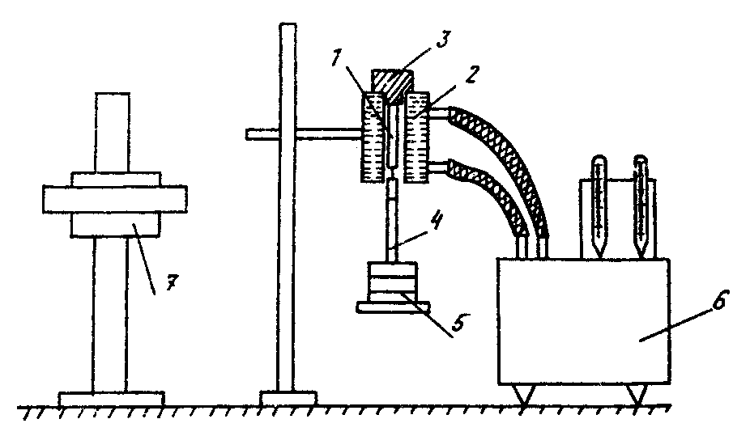

Рис.33
Измерение удлинения образца при растяжении осуществляется с помощью катетометра 7, позволяющего определять величину вертикального смещения стержня 4. Для этого на стержне имеется круговая проточка, на которую должна быть сфокусирована визирная труба. Принцип действия и устройство катетометра приводятся в описании работы 2 .

Задание 1

Изучение зависимости напряжения от деформации
и определение модуля высокоэластичности резины
при комнатной температуре

Приборы и принадлежности: установка для изучения упругих свойств резины, штангенциркуль.
1. Определить по термометру в лаборатории и записать величину комнатной температуры.
2. Взявшись одной рукой за эбонитовую шайбу 3 и придерживая другой рукой стержень 4, выдвинуть образец из цилиндра 2 вверх и отсоединить резиновое кольцо от стержня и шайбы.
3. Измерить штангенциркулем толщину $a_{0}$ и ширину $b_{0}$ резиновой полоски, записать измеренные значения в табл. 14.

Таблица 14

$l_{0}=$ мм, $a_{0}$= мм, $b_{0}$= мм, $S_{0}=2a_{0}b_{0}=$ мм²
Номер измерения n | 0 | 1 | 2 | 3 | 4 | 5 | 6 | 7 | 8 | 9
Масса груза m_{n}, г | 0
Показание катетометра
$H_{n}$, мм
Абсолютное удлинение  $Dl=H_{0}−H_{n}$, мм | 0
Относительное  удлинение $e={Dl}/{l_{0}}$ | 0
Полная масса нагрузки  $m=\sum_{i=1}^{n}{m_{i}}$, г | 0
Растягивающая сила  $F$, H | 0
$F/{S_{0}}$, H/м² | 0
4. Сложив резиновое кольцо так, чтобы получилась прямая сдвоенная полоска, измерить штангенциркулем ее длину $l_{0}$ и записать результат измерения в табл. 14.
5. Поместить образец в рабочее положение, соединив его с эбонитовой шайбой и стержнем с подставкой для грузиков. Включить осветительную систему отсчетного микроскопа катетометра и произвести наводку трубы катетометра на верхний край проточки на стержне.
6. Произвести начальный отсчет $H_{0}$, соответствующий ненагруженному состоянию образца, и записать его в первую колонку табл. 14.
7. Снять зависимость удлинения образца от величины нагрузки путем последовательного добавления грузов на подставке. Произвести десять таких измерений, записывая каждый раз в табл. 14 массу добавляемого груза $m_{n}$ и показание катетометра $H_{n}$. Наводку трубы катетометра производить по верхнему краю проточки на стержне. Перед снятием отсчета убедиться в правильности установки трубы в горизонтальном направлении, т.е. в совмещении изображений концов пузырька горизонтального уровня (см. с.35).
8. По данным табл. 14 построить график зависимости отношения растягивающей силы F к поперечному сечению ненагруженного образца $S_{0}$ от величины относительного удлинения $e$.
9. Определить по графику область значений $e$, при которых эта зависимость имеет линейный характер. Провести прямую через экспериментальные точки, лежащие в этой области, и по ее наклону определить модуль высокоэластичности резины (коэффициент 3G в формуле (7.1)) при комнатной температуре. Сравнить полученный результат с модулем Юнга для стали.
10. Пользуясь формулой (7.2) определить концентрацию субцепей $ν$. С помощью формулы (7.3) оценить среднюю молекулярную массу субцепи M (при этом плотность резины положить равной $ρ»$1 г/см${}^{3}$). Считая, что каждое звено этой цепи, образующей макромолекулу резины, представляет собой углеводород $C_{5}H_{8}$, и используя величину его молекулярной массы, произвести оценку количества звеньев, содержащихся в одной субцепи.

Задание 2

Изучение зависимости модуля высокоэластичности резины
от температуры

1. Разгрузить образец, убрав все грузики с подставки на стержне 4.
2. Включить электродвигатель термостата, повернув ручку переключателя в положение  . При этом начинается циркуляция воды в цилиндре 2. Выждать в течение 10 мин, чтобы температура образца сравнялась с температурой воды в термостате. При выполнении последующих пунктов задания используются два термометра — контрольный, предназначенный для снятия показаний, и контактный, используемый для установки нужной температуры.
3. По контрольному термометру измерить температуру $t_{1}$ воды в термостате. Произвести начальный отсчет $H_{0}$ по катетометру, отвечающий ненагруженному состоянию образца. Результаты этих и всех последующих измерений заносить в табл. 15.
4. Поместить на подставку один из грузиков, записать значение его массы m. Снять показание $H_{1}$ катетометра, отвечающее ненагруженному состоянию образца при температуре $t_{1}$.
5. Снять зависимость удлинения образца от температуры, постепенно нагревая образец и производя измерения через одинаковые интервалы $Dt=7−8$ °С. С этой целью перевести ручку переключателя термостата в положение 1000 Вт. При этом должна загореться неоновая лампочка, сигнализирующая о работе нагревателя. Вращением головки регулировочного винта контактного термометра установить требуемую температуру. При достижении этой температуры неоновая лампочка гаснет. В этот момент снять и записать показание контрольного термометра t и катетометра H. Измерения провести при пяти значениях температуры (включая начальное значение $t_{1}$).
6. Используя данные табл. 15, построить график зависимости отношения $F/{\left(S_{0}e\right)}$ от температуры t. Он должен иметь вид прямой. Для определения ее углового коэффициента воспользоваться методом парных точек, изложенным в практикуме. Согласно формулам (7.1), (7.2) он равен $3νk$. По найденному значению углового коэффициента провести прямую через экспериментальные точки, а также оценить количество субцепей $ν$. Сравнить полученную величину с результатом из первого задания.

Таблица 15

 |  | $H_{0}$= мм, m = г, $F/{S_{0}}$= Н/м²
 | Номер измерения n |  | 1 | 2 | 3 | 4 | 5
 | t, °С
 | H, мм
 | $Dl=H_{0}−H$, мм
 | $$e={Dl}/{l_{0}}$$
 | $F/(S_{0}e)$, Н/м²

7. Сформулировать заключение о степени согласия экспериментально наблюдаемой температурной зависимости с предсказаниями статистической теории (см. формулу (7.2)).
Примечание. Ввиду того, что физические параметры теории (такие, как $ν$ и M) являются усредненными характеристиками материала, оценка которых имеет смысл лишь по порядку величины, анализ погрешностей при обработке результатов данной работы не производится.

Контрольные вопросы

1. В чем состоят и как объясняются свойства высокой эластичности резины?
2. Что такое модуль высокоэластичности резины, как он изменяется с температурой?
3. В какой области значений относительного удлинения имеет место линейная зависимость растягивающей силы от относительного удлинения в случае резины и в случае стали?
4. Каким образом можно убедиться в правильности установки визирной трубы катетометра в горизонтальном направлении?
5. В каком температурном интервале производится изучение упругих свойств резины?

